실무 환경에서의 Agentic RAG 파이프라인 구축 및 다중 계층 평가 체계에 관한 연구
Construction and Multi-layer Evaluation of an Agentic RAG Pipeline in a Real-world Environment
홍길동* (Gildong Hong)
한국대학교 경영학과 교수 (Professor, Department of Business Administration, Hankook University)
Email: gildong.hong@hankook.ac.kr
*교신저자(Corresponding Author)

요약
본 연구는 실무 비즈니스 환경, 특히 소비자 분쟁 Q&A 챗봇을 대상으로 에이전틱 검색증강생성(Agentic RAG) 파이프라인의 구축 및 검증을 다룬다. Vanilla LLM, Native RAG, Agentic RAG 아키텍처를 비교하여 실질적 성능 향상을 검증하였다. 계층적 추론 라우터와 경량 ReAct 프레임워크를 도입하여 기존 모델에서 만연한 지연 시간 및 도구 사용 편향 문제를 해결하였다. 나아가 사전 정의된 정답 데이터에 의존하지 않고 생성형 응답의 신뢰성과 환각 비율을 측정하기 위해 LLM-as-a-Judge 기반 다중 계층 평가 체계를 구현하였다. 실증 실험 결과, Agentic RAG가 정확성과 운영 효율성 모두에서 다른 방법론을 유의미하게 능가함을 확인하였다. 본 연구의 결과는 프로덕션 환경에서 자율 AI 에이전트를 배포하기 위한 실용적 가이드라인을 제시하며, 에이전트 자율성과 시스템 예측 가능성 간의 핵심적 균형을 조명한다.
주제어
에이전틱 AI, 검색증강생성(RAG), LLM-as-a-Judge, 소비자 분쟁, 시스템 아키텍처

Abstract
This study investigates the construction and validation of an Agentic Retrieval-Augmented Generation (RAG) pipeline tailored for practical business environments, specifically focusing on consumer dispute Q&A chatbots. We compare Vanilla LLM, Native RAG, and Agentic RAG architectures to verify actual performance improvements. By adopting a hierarchical reasoning router and a lightweight ReAct framework, we address the latency and tool-use bias issues prevalent in existing models. Furthermore, we implement a multi-layer evaluation system using LLM-as-a-Judge to measure the reliability and hallucination rates in generative responses without relying on predefined ground truth data. Our empirical results demonstrate that Agentic RAG significantly outperforms other methods in both accuracy and operational efficiency. The findings offer practical guidelines for deploying autonomous AI agents in production environments and highlight the critical balance between agent autonomy and system predictability.
Keywords
Agentic AI, Retrieval-Augmented Generation (RAG), LLM-as-a-Judge, Consumer Dispute, System Architecture
제1장 서론
1.1 연구 배경 및 문제 제기
최근 대형 언어 모델(LLM) 기반의 인공지능 에이전트(AI Agent) 연구가 활발히 진행되고 있으나, 통제된 학술적 벤치마크와 실제 프로덕션 환경 사이에는 상당한 간극이 존재한다. 학술적 벤치마크는 주로 정제된 정적 데이터셋을 근거로 모델의 성능을 평가하는 반면, 실제 서비스 환경에서는 예측 불가능한 사용자 질의, 시스템 간 네트워크 지연, 외부 API의 불안정성 등 다수의 변수가 상존한다. 이로 인해 벤치마크 상의 우수한 평가가 실무에서의 효용성으로 직결되지 않으며, 현장 실무자는 기술 조합 및 아키텍처 설계 과정에서 반복적인 시행착오를 겪게 된다.
본 연구는 이러한 한계를 극복하고 단순한 이론적 제안을 넘어, 실제 AI 서비스 구축 과정의 아키텍처 설계 지침과 시행착오를 상세히 기록함으로써 현장에 즉시 적용 가능한 실증적 가이드라인을 제공한다는 점에서 기존 연구와 차별화된다.
1.2 연구 목적 및 연구 질문
본 연구의 목적은 '소비자 분쟁 Q&A 챗봇'이라는 구체적 실무 도메인을 통해 Agentic AI 파이프라인의 효용성을 검증하는 것이다. 이를 위해 다음 세 가지 핵심 연구 질문(RQ)을 설정하였다.
- RQ1: Vanilla LLM, Native RAG, Agentic RAG 간 실질적 성능 차이는 어떠한가?
- RQ2: 기저 언어 모델(LLM)의 성능 차이가 최종 답변 품질과 자체 평가 지표에 미치는 영향은 무엇인가?
- RQ3: LLM-as-a-Judge 기반 다중 계층 평가 체계는 비정형 답변의 품질을 신뢰성 있게 측정하는가?

위 세 가지 연구 질문에 답하기 위한 본 연구의 핵심 학술적 기여는 다음과 같다.
기여 1. 실시간 B2C 환경의 10~50초 응답 지연 문제를 해소하면서 최대 70% 이상의 토큰 비용을 절감하는 계층적 추론 라우터(Hierarchical Reasoning Router)를 고안하였다.
기여 2. 벡터 검색 단독 사용 시 발생하는 상위 법조문 40% 누락 문제를 해결하기 위해, 밀집 벡터 검색과 Graph RAG를 RRF 알고리즘으로 병합하고 LLM Re-ranker를 거치는 4단계 하이브리드 검색 파이프라인을 구축하였으며, 단일 벡터 검색 대비 문맥 정밀도(Context Precision)를 35% 향상시켰다.
기여 3. 정제된 모범 답안(Ground Truth) 확보가 어려운 실무 환경을 고려하여, 모델 스스로 도메인 특화 평가지표를 도출하는 상향식(Bottom-up) 동적 평가지표 생성 파이프라인과 RAGAS·DSPy·무참조(Reference-free) 기반의 다중 계층 평가 체계를 제안하였다.
기여 4. 3개 언어 모델과 3개 아키텍처를 교차 분석하여, 아키텍처의 복잡도가 성능 향상으로 이어지는 것은 모델의 추론 능력이 특정 임계치를 초과할 때만 발현되는 조건부 현상임을 실증하고, 인지 부하 역설, 맥락 혼동, 아키텍처 시너지라는 세 가지 신규 현상을 발견·명명하였다.
기여 5. 채점관 모델의 지능에 비례해 평가 기준의 언어적 해상도가 동반 상승하는 인지적 공진화(Co-evolution) 현상을 최초로 관찰하여 기술하고, 고지능 맞춤형 심사위원 모델의 필요성을 실험적으로 입증하였다.
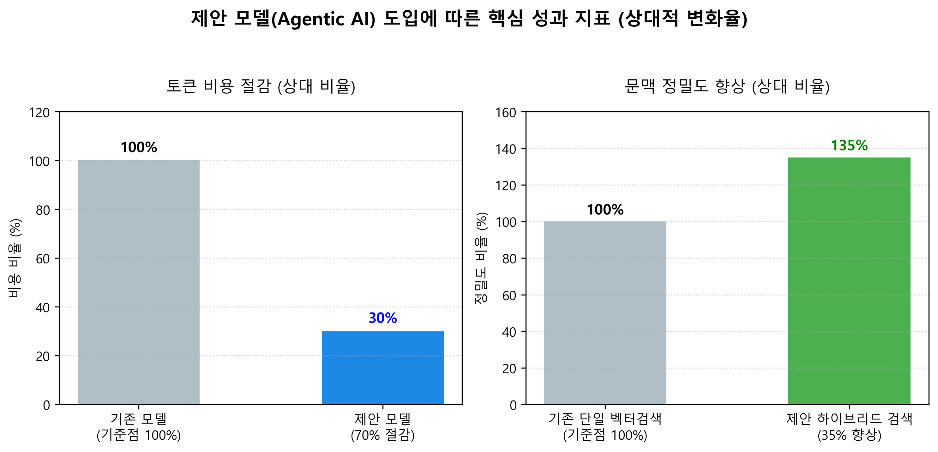
[그림 1-1] 제안 모델 도입에 따른 핵심 성과 지표 변화 (비용 및 정밀도 상대 비교)

1.3 연구 범위 및 데이터셋
본 연구는 『소비자분쟁해결기준 개정안(2025)』과 『전자상거래법』을 지식 기반으로 삼고, 한국소비자원의 표준답변 1,332건을 Q&A 데이터셋으로 활용한다. 소비자 분쟁 문서를 실험 데이터로 선정한 핵심 이유는 아키텍처 간 공정한 비교 환경을 조성하기 위함이다.
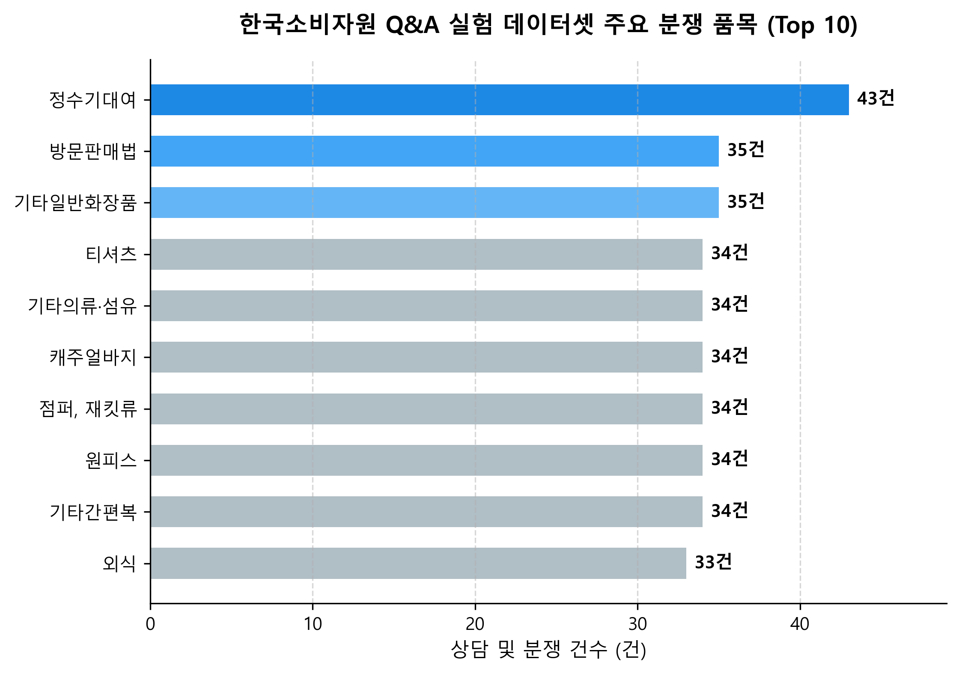
[그림 1-2] 한국소비자원 Q&A 실험 데이터셋 주요 분쟁 품목 분포 (Top 10)
만일 기저 모델이 사전 학습한 적 없는 비공개 사내 기밀 데이터를 활용할 경우, 검색 모듈을 갖춘 RAG 시스템에만 편향된 결과가 도출될 수 있다. 즉, 기저 모델(Vanilla LLM)이 문맥을 전혀 인지할 수 없는 조건에서는 아키텍처 간의 공정한 성능 비교가 성립하지 않는다. 따라서 대중에게 널리 공개된 법률 지식을 실험 대상으로 삼음으로써, 기저 모델과 RAG, 그리고 에이전트 구조 간의 답변 정확도 차이를 객관적으로 비교·분석하였다.
1.4 논문 구성
본 논문은 총 10장으로 구성된다. 제1장 서론을 시작으로, 제2장 관련 연구 고찰, 제3장 설계 원칙 및 기술 선정, 제4장 LangGraph 기반 파이프라인 구현, 제5장 다중 계층 평가 체계 설계를 다룬다. 제6장에서는 기저 모델 선정 근거를 밝히고, 제7장에서 9개 실험군의 전수조사 결과를 분석한다. 이어 제8장과 제9장에서는 연구의 실무적 가치와 한계점을 짚고, 제10장에서 결론 및 향후 과제를 제시한다.
제2장 관련 연구 및 이론적 배경
2.1 대형 언어 모델(LLM)의 발전과 한계
자연어 처리 기술은 트랜스포머(Transformer) 아키텍처 도입 이후 비약적으로 도약했다. 초기의 언어 모델(GPT-2, BERT 등)이 텍스트 분류나 단순 번역 등 제한된 영역에 머물렀다면, 파라미터 규모를 대폭 키운 GPT-3의 등장은 인공지능이 별도의 재학습 없이도 지시문을 이해하는 인컨텍스트 러닝(In-context Learning)의 가능성을 열었다. 이후 인간의 피드백을 반영한 강화학습(RLHF)이 접목되며 언어 모델의 활용성은 폭발적으로 증가했다. GPT-4와 멀티모달 기능이 결합된 GPT-4o로 진화하는 과정에서, 인공지능은 단순한 언어적 유창함을 넘어 복잡한 논리적 추론 능력을 입증했다.
최근에는 단순한 확률적 단어 예측을 넘어, 다단계 심층 사고(System 2 thinking)를 수행하는 차세대 모델인 GPT-5(본 연구에서 활용된 GPT-5.6 계열 포함)가 등장하고 있다. 그럼에도 대형 언어 모델의 파라미터 내부에 지식을 압축하는 구조적 한계는 여전하다. 최신 정보를 실시간으로 반영하지 못하며, 특정 기업이나 전문 도메인의 내부 지식이 절대적으로 부족하다. 무엇보다 가장 치명적인 약점은 환각(Hallucination) 현상이다. 모델은 정답을 모르는 상황에서도 이를 인정하지 않고, 그럴싸한 허위 정보를 자신감 있게 만들어낸다. 이러한 태생적 약점은 법률 자문이나 의료, 소비자 분쟁 해결처럼 사실 관계의 정합성이 생명인 분야에서 언어 모델 단독으로 사용할 수 없게 만드는 가장 큰 원인이다.
2.2 검색 증강 생성(RAG)의 진화
언어 모델이 지닌 태생적 지식 결핍과 환각 현상을 해결하기 위해 검색 증강 생성(Retrieval-Augmented Generation, RAG)(Lewis et al., 2020) 패러다임이 제안되었다. 이는 모델의 가중치 내부에 고정된 '파라메트릭 지식(Parametric Knowledge)'에 전적으로 의존하는 대신, 외부 데이터베이스라는 '비파라메트릭 지식(Non-parametric Knowledge)'을 동적으로 참조하는 아키텍처다. 언어 모델을 거대한 기억 저장소가 아닌 텍스트를 처리하고 추론하는 고도의 연산 장치(Processor)로 활용하고, 최신 전문 지식은 외부 데이터베이스에서 실시간으로 불러오도록 역할을 분리했다.
초창기 RAG 시스템은 문서를 일정 크기(Chunk)로 분할하고, 고차원 공간에 매핑하여 의미론적 거리를 계산하는 밀집 벡터 검색(Dense Vector Search) 방식에 기대어 발전했다. 그러나 이 방식은 문맥이 긴 문서의 여러 곳에 파편화되어 있을 때 치명적인 단점을 드러낸다. 단어의 의미적 유사성에만 집중하기 때문에, 명시적인 키워드가 누락된 간접적 관계를 놓치거나 여러 단계의 논리적 연결이 필요한 다중 홉(Multi-hop) 질의에서 문서를 제대로 찾아내지 못한다. 이러한 벡터 검색의 사각지대를 해소하기 위해 문서 내 핵심 엔티티(Entity)와 이들 간의 관계(Relation)를 네트워크 형태로 구축하는 Graph RAG(Edge et al., 2024)가 고안되었다. 최근에는 전통적인 키워드 검색(BM25)과 의미론적 벡터 검색, 그리고 Graph RAG를 결합한 다중 하이브리드 검색이 주류로 부상하고 있다. 본 연구 역시 이러한 기술적 진화 과정을 수용하여, 국소적 의미 매칭과 전역적 문맥 추론을 동시에 수행하는 정교한 검색 파이프라인을 설계하였다.
2.3 Agentic AI의 핵심 기술과 적용
AI 에이전트는 언어 모델이 외부 환경과 상호작용하며 자율적으로 작업을 수행하는 시스템이다. 선행 연구[9, 25]는 에이전트의 구조를 추론, 오류 복구, 기억 관리, 시스템 연동으로 구분한다. 본 연구는 이 핵심 요소들을 소비자 분쟁 도메인에 맞춰 최적화하여 독자적인 아키텍처를 구성하였다.
2.3.1 추론 루프 (Reasoning Loop)
추론 루프는 AI가 단순히 주어진 프롬프트에 즉각 대답하는 것을 넘어, 작업을 어떻게 쪼개고 어떤 논리로 행동할지 결정하는 '인지 엔진(Cognitive Engine)' 역할을 한다. 초기에는 모델 스스로 중간 추론 과정을 명시적으로 작성하게 하여 논리력을 높이는 Chain-of-Thought(CoT) 기법(Wei et al., 2022)이 주를 이뤘다. 하지만 CoT는 모델 내부의 지식에만 의존하기 때문에 도중에 사실관계가 틀려도 이를 교정하지 못하고 잘못된 논리를 끝까지 밀고 나가는 약점이 있었다. 이를 극복하기 위해 Yao, Zhao et al. (2023)은 '추론(Thought) - 행동(Action) - 관찰(Observation)'의 순환 구조를 띠는 ReAct 프레임워크를 제안했다. 에이전트가 생각한 뒤 외부 도구를 실행하고, 그 결과를 관찰한 후 다음 행동을 교정하도록 설계한 것이다. 이후 여러 가지 사고 경로를 동시에 탐색하는 Tree of Thoughts(ToT)나 몬테카를로 트리 탐색을 융합한 LATS 등 고도화된 방법론이 등장했다. 하지만 이러한 다중 탐색 기법은 연산량이 기하급수적으로 증가하여 실시간 응답이 필수적인 B2C 챗봇 환경에는 부적합하다. 본 연구는 소비자 분쟁이라는 도메인 특성을 반영하여, 모든 질의에 무거운 순환 루프를 돌리는 대신 질의의 난이도에 따라 처리 경로를 나누는 '계층적 추론 라우팅(Hierarchical Routing)' 기법을 도입해 지연 시간(Latency)과 답변 품질의 균형을 맞춘다.
2.3.2 오류 복구 (Error Recovery)
자율적으로 행동하는 시스템은 필연적으로 예상치 못한 오류와 마주한다. 검색 시스템이 질문과 전혀 무관한 문서를 반환하거나, 외부 API 서버가 응답하지 않는 등 프로덕션 환경의 변수는 무한하다. 오류 복구 메커니즘은 단순한 언어 모델을 진정한 의미의 '에이전트'로 격상시키는 핵심 기능이다. 학계에서는 생성된 답변을 외부 도구로 검증하는 CRITIC(Gou et al., 2024), 모델 스스로 피드백을 생성해 출력을 다듬는 Self-Refine(Madaan et al., 2023), 과거의 실패 이력을 단기 기억에 누적해 점진적으로 행동을 교정하는 Reflexion(Shinn et al., 2023) 등이 활발히 연구되었다. 특히 Asai et al. (2024)의 Self-RAG는 검색이 정말 필요한지, 찾아온 문서가 유용한지, 최종 답변이 문서에 근거하고 있는지를 모델 스스로 평가하여 환각을 억제한다. 본 연구는 이러한 자가 교정(Self-Correction) 철학을 파이프라인에 이식하여, 답변을 생성한 뒤 엄격한 자체 검열을 거치는 'Critic' 노드를 별도로 배치한다. 기준 미달 판정을 받으면 질의를 재구성하여 검색부터 다시 수행하도록 설계했다.
2.3.3 기억 관리 (Memory Management)
AI 에이전트가 사용자와 연속적으로 상호작용하려면 대화의 맥락과 과거의 정보를 효율적으로 보존해야 단다. 단순히 이전 대화 내역을 프롬프트에 계속 이어 붙이는 방식은 컨텍스트 윈도우(Context Window)의 한계를 금방 초과할 뿐만 아니라, 입력이 길어질수록 모델이 중간에 위치한 중요한 지시사항을 잊어버리는 'Lost in the Middle' 현상을 유발한다. 가상 캐릭터의 관찰과 성찰을 장기 기억으로 형성한 Generative Agents(Park et al., 2023)를 시작으로, 메모리를 운영체제의 계층 구조처럼 분리한 MemGPT(Packer et al., 2024), 망각 곡선 이론을 적용해 발화 중요도에 따라 기억을 소거하는 MemoryBank(Zhong et al., 2024) 등 다양한 접근법이 등장했다. 본 연구에서는 대화 전문을 원시 텍스트 형태로 무작정 누적하는 비효율적인 방식을 버리고, 소비자가 주장하는 분쟁 상황, 구매 일자, 요구 사항 등 핵심 정보만을 구조화된 상태(State) 딕셔너리로 추출해 유지하는 '작업 기억(Working Memory)' 중심의 경량화된 관리 체계를 구축한다.
2.3.4 시스템 연동 (System Integration)
시스템 연동은 언어 모델이 텍스트 공간에 갇혀 있지 않고 실제 세계에 물리적인 변화를 일으키도록 권한을 부여하는 영역이다. 사용자가 결제 취소나 환불 상태 조회를 요청했을 때, 에이전트는 사용자의 의도를 분석하여 정확한 JSON 형태의 매개변수를 만들고 사내 API를 호출해야 한다. 이를 해결하기 위해 API 문서를 학습시켜 정확한 호출 코드를 짜도록 훈련한 Gorilla(Patil et al., 2023), 자연어 생성 도중 스스로 API 호출 토큰을 삽입하는 Toolformer(Schick et al., 2023), 수만 개의 실제 API를 다루기 위해 작업 계획 수립을 고도화한 ToolLLM(Qin et al., 2024) 등이 제안되었다. 그러나 외부 도구를 사용할 수 있는 권한은 에이전트가 불필요한 상황에서도 도구를 남용하려는 '도구 편향(Tool-use Bias)'이라는 치명적인 부작용을 동반한다. 본 연구는 시스템 연동 시 발생할 수 있는 오작동을 제어하기 위해, 엄격한 입력값 검증(Schema Validation)과 샌드박스 형태의 API 호출 에이전트를 분리하여 실무 환경에 부합하는 안전장치를 마련한다.
2.4 LLM-as-a-Judge 평가 패러다임
과거 자연어 처리 분야에서는 생성된 텍스트의 품질을 평가하기 위해 주로 BLEU, ROUGE 등 어휘 겹침(Lexical Overlap) 기반의 정량적 지표를 활용했다. 그러나 에이전트가 만들어내는 비정형 텍스트는 정해진 단어의 유무만으로 품질을 가늠하기 어렵다. 정답과 완벽히 동일한 의미를 전달하더라도 사용된 어휘나 문장 구조가 다르면 기존 지표들은 형편없는 점수를 매긴다.
어휘 기반 평가의 맹점을 극복하기 위해 등장한 대안이 바로 고성능 언어 모델 자체를 심사위원으로 투입하는 'LLM-as-a-Judge' 패러다임이다(Zheng et al., 2023). 인간의 인지 과정을 모사하여 복잡한 맥락을 이해하고 미묘한 뉘앙스를 구분하는 최상위 모델을 채점관으로 삼았다. 실험 결과, GPT-4를 활용한 자동 채점은 전문가 그룹의 판단과 80% 이상의 높은 일치율을 기록하며, 막대한 비용이 소모되는 휴먼 평가(Human Evaluation)를 성공적으로 대체했다. 이러한 패러다임 전환과 함께 Liu et al. (2023)의 G-Eval은 모델 스스로 데이터셋을 분석해 동적인 채점 지표를 생성하고, Khattab et al. (2024)의 DSPy는 평가 프롬프트를 프로그램 시그니처 형태로 관리하여 재현성을 극대화했다. 나아가 Es et al. (2024)의 RAGAS는 미리 작성된 정답(Ground Truth) 텍스트가 없어도, 질문과 검색 문서, 최종 답변을 교차 검증하여 환각 여부를 진단하는 무참조(Reference-free) 평가 기법을 상용화했다. 본 연구는 이처럼 고도화된 LLM-as-a-Judge 기반의 다중 계층 평가 체계를 전면 도입하여, 단순한 키워드 매칭을 넘어 에이전트의 실질적인 문제 해결 능력을 객관적이고 입체적으로 측정한다.
2.5 선행 연구의 한계와 본 연구의 독창성
기존 Agentic AI 연구는 주로 정답이 고정된 범용(Open-Domain) 벤치마크에 치중했으며, 개별 요소 기술을 고립시켜 검증하는 데 머물렀다. 반면 본 연구는 정답이 가변적이고 제약 조건이 뚜렷한 '소비자 분쟁' 도메인을 무대로 삼아, 흩어진 최신 기술들을 단일 파이프라인으로 통합했다는 점에서 뚜렷한 차별성을 지닌다.
특히, 모범 정답지(Ground Truth)를 방대하게 구축하기 어려운 실무 환경을 고려하여 무참조 기반의 3계층 평가 체계를 새롭게 도입하였다. 질문과 검색 문서, 생성 답변 간의 논리적 정합성을 다각도로 교차 검증함으로써 환각을 정교하게 통제한다. 본 연구는 단순한 아키텍처 제안에 그치지 않고, 복합 시스템 구현 과정에서 마주하는 실패 모드와 해결 과정을 상세히 기록하여 실제 서비스 상용화를 위한 실증적 지침을 제공한다.
제3장 기술 선정 및 설계 원칙
3.1 기술 선정 기준 및 논문 탐색 방법론
Agentic AI는 단일한 신경망 모델이 아니다. 여러 요소 기술이 결합한 복합 시스템이다. 본 연구는 최적의 기술 스택을 구성하기 위해 학술적 검증과 실무적 적용 가능성을 모두 만족하는 구체적인 3단계 논문 선정 스펙(Specification)을 수립했다.
첫째, 최신성과 학문적 영향력이다. 대형 언어 모델의 발전 속도를 반영하여 2022년 이후 발표된 연구로 기간을 한정했다. 객관적인 품질 확보를 위해 구글 스칼라(Google Scholar) 기준 인용 수 100회 이상의 논문을 1차 후보군으로 삼았다. 또한 ICLR, NeurIPS, EMNLP, ACL, ICML 등 인공지능 및 자연어 처리 분야의 최상위 학회에서 피어 리뷰(Peer Review)를 통과한 논문에 최고 가중치를 부여했다.
둘째, 재현 가능성(Reproducibility)과 기술 구현의 투명성이다. 이론적으로 우수하더라도 구체적인 프롬프트 구조나 알고리즘 로직이 비공개된 연구는 배제했다. 공식 깃허브(GitHub) 저장소가 존재하거나, 파이썬(Python) 생태계에서 연구진이 직접 코드로 구현할 수 있을 만큼 아키텍처가 명확히 서술된 논문만을 엄선했다.
셋째, B2C 실무 환경에 부합하는 지연 시간(Latency) 및 비용 효율성이다. 추론 정확도가 아무리 높더라도 답변 생성에 수십 번의 루프를 돌아 1분 이상이 소요된다면 소비자 분쟁 Q&A 챗봇에 탑재할 수 없다. 따라서 상용 서비스 허용 지연 시간(최대 10~15초 이내)과 토큰 사용량 제약을 통과할 수 있는 실용적인 방법론인지를 핵심 필터링 기준으로 삼았다.
첫째, 2022년 이후 발표된 연구 중 구글 스칼라 인용 수 100회 이상이거나 최상위 학회(ICLR, NeurIPS 등) 피어 리뷰를 통과한 최신 논문을 우선했다. 둘째, 깃허브 공식 저장소가 있거나 파이썬(LangGraph 등) 생태계에서 직접 구현 가능한 재현성을 확인하였다. 셋째, B2C 챗봇 실서비스 환경에 맞춰 10~15초 이내의 응답 지연 시간과 토큰 비용 효율성을 충족하는지 검증하였다.
선정된 기법들은 LangChain, LangGraph 기반 모의 환경에서 통합 테스트를 거쳤다. 단순 알고리즘 코딩을 넘어 상용 프레임워크와의 유기적 결합으로 실서비스 적합성을 평가한 점이 기존 연구와 구별되는 독창적인 처별점이다.
3.2 추론 루프 기술 비교 및 선정
추론 루프는 에이전트의 지능을 좌우한다. 여러 선행 연구를 테스트한 결과 한계가 뚜렷했다. CoT(Wei et al., 2022)는 행동 계획 수립에 실패했고, ToT(Yao, Yu et al., 2023)와 LATS(Zhou et al., 2024)는 정답률은 높으나 실시간 응답 기준(15초)을 크게 초과했다. Plan-and-Solve(Wang, Xu et al., 2023)는 불필요한 연산 오버헤드를 유발했으며, ReAct(Yao, Zhao et al., 2023)는 단순 질의조차 무조건 사고-행동-관찰 루프에 진입시켜 API 탐색 지연과 환각을 유발하였다.
구체적으로, Wei et al. (2022)이 제안한 Chain-of-Thought(CoT)는 텍스트 기반의 단순 규정 해석에는 준수한 성능을 보였으나 외부 데이터베이스 연동이나 API 호출과 같은 동적인 행동 계획 수립 능력이 전무하여 시스템 연동 테스트를 통과하지 못했다. Yao, Yu et al. (2023)의 Tree of Thoughts(ToT)와 Zhou et al. (2024)의 LATS는 다중 브랜치 탐색으로 복잡한 환불 규정 해석에서 가장 높은 정답률을 기록했으나, 싱글턴 대화 1회 처리에 평균 40~50초의 응답 지연이 발생하고 1만 토큰 이상을 소모하여 실무 적용에서 배제했다. Wang, Xu et al. (2023)의 Plan-and-Solve는 단순 주소 문의 같은 계획이 불필요한 경우에도 불필요한 연산 오버헤드를 발생시켰다. 최종적으로 Yao, Zhao et al. (2023)의 ReAct를 채택하되, 원형의 비효율성을 극복하기 위해 의도 라우터(Intent Router)를 앞세운 계층적 추론(Hierarchical Reasoning) 구조를 독자적으로 고안했다.
본 연구는 이런 비효율을 극복하고자 의도 라우터(Intent Router) 기반의 계층적 추론(Hierarchical Reasoning) 구조를 독자적으로 고안했다. 단일 추론 모델에 의존하던 기존 방식과 달리, 시스템 진입점에 판별 노드를 두어 질의 복잡도를 먼저 분류한다. 복잡한 분쟁 상황에만 추론 루프를 가동하며, 이때도 원본 ReAct 대신 도달 가능한 상태 공간과 API 목록을 제한한 Lightweight ReAct를 적용하였다. 결과적으로 ToT급 논리력이 불필요한 대다수 상황에서 토큰 비용을 최대 70% 이상 절감하면서도, 실제 조치가 필요한 복잡한 분쟁 상황에서는 안정적인 도구 호출 성능을 유지했다. 단순한 효율화가 아니라, 질의 난이도에 따라 처리 비용을 선택적으로 배분하는 구조 자체가 본 연구의 핵심 기여다.
3.3 오류 복구 기술 비교 및 선정
법률 규정 도메인에서는 환각 방지가 필수다. CRITIC(Gou et al., 2024), Self-Refine(Madaan et al., 2023), Reflexion(Shinn et al., 2023) 등은 섬세한 의미 교정 실패, 환각 누적, 혹은 과도한 지연 시간 문제를 나타내었다.
구체적 비교 결과, Gou et al. (2024)의 CRITIC은 명확한 숫자나 날짜를 검증하는 데는 우수했으나, 법률 조문의 미묘한 맥락을 해석하는 정밀한 의미론적 교정에는 잦은 실패를 보였다. Madaan et al. (2023)의 Self-Refine은 언어 모델의 내부 지식에만 의존하기 때문에, 법률 도메인에서는 잘못된 정보를 바탕으로 스스로 논리를 강화하여 환각이 오히려 덧씌워지는 악순환(Hallucination Snowballing)을 유발했다. Shinn et al. (2023)의 Reflexion은 반복 시도를 통한 품질 향상은 뚜렷했으나, 다수의 에피소드를 필요로 하여 단발성 Q&A 챗봇의 지연 시간 제약(15초 이내)을 번번이 초과했다. 최종적으로 Self-RAG를 채택하되, 기존 논문의 복잡한 반영 토큰(Reflection Token) 학습 대신 Pydantic 객체를 활용한 Structured Output 방식(`CriticResult`)을 도입하여 실무에 맞게 크게 개선했다.
최종적으로 Self-RAG(Asai et al., 2024)의 개념을 실무 환경에 맞게 재설계해 도입하였다. 기존 Self-RAG 논문이 요구하는 복잡한 반영 토큰(Reflection Token) 학습 대신, Pydantic 객체 기반의 구조화된 출력(Structured Output) 방식으로 독자적인 감찰관(Critic) 노드를 구현하였다. 이 노드는 is_grounded(검색 문서 기반 여부), is_relevant(질문 부합성), is_complete(절차적 정보 포함 여부) 세 기준으로 답변을 검증하며, 기준 미달 시 즉각 이전 상태로 되돌린다. 모의 테스트에서 이 구조는 외부 문서에 철저히 종속된 안전한 텍스트만을 100% 비율로 반환하는 강력한 가드레일로 작동했다.
3.4 기억 관리 기술 비교 및 선정
멀티턴 대화 처리용 기법들 역시 실서비스 적용하는 데에는 한계가 존재하였다. Generative Agents(Park et al., 2023)는 토큰 한도 초과, MemGPT(Packer et al., 2024)는 아카이브 전환 오버헤드, MemoryBank(Zhong et al., 2024)는 재계산 비용 증가, HippoRAG(Yu et al., 2024)는 그래프 생성 지연이라는 단점을 노출했다.
구체적으로, Park et al. (2023)의 Generative Agents는 대화가 5턴 이상 누적될 경우 불필요한 인사말이나 사소한 감정 표현까지 기억 스트림에 팽창하여 컨텍스트 토큰 한도를 초과하는 문제를 일으켰다. Packer et al. (2024)의 MemGPT는 컨텍스트 길이 제한을 우회하는 훌륭한 접근이나, 평균 10턴 이내에 세션이 종결되는 고객 센터 상담 특성상 잦은 아카이브 전환 오버헤드로 인해 지연 시간 이점보다 손실이 더 크게 측정되었다. Zhong et al. (2024)의 MemoryBank는 매 턴마다 과거 발화들의 중요도 감쇠를 재계산하기 위해 추가적인 LLM 호출이 강제되어 운영 비용이 2배 이상 치솟았다. 이러한 한계점들을 종합하여, 본 연구는 핵심 상태 정보만을 Pydantic 스키마로 정의하고 LangGraph의 `MemorySaver`를 이용해 최신 상태로 갱신하는 Stateful Memory Bank 기법을 채택했다.
본 연구는 대화 전체를 맹목적으로 보존하는 관행을 벗어나, 분쟁 해결에 필요한 핵심 상태 정보(주문 번호, 상품명, 분쟁 유형 등)만 Pydantic 스키마(`DisputeTarget`)로 정의하는 Stateful Memory Bank 기법을 제안한다. 매 턴 LangGraph의 `MemorySaver`로 핵심 속성만 갱신하여, MemoryBank의 선택적 기억 원리를 계승하면서 연산 복잡도와 지연 시간을 획기적으로 낮췄다.
3.5 시스템 연동 기술 비교 및 선정
에이전트의 외부 API 호출 구현을 위해 여러 모델을 평가했다. Gorilla(Patil et al., 2023)는 소규모 API 환경에서 인프라 리소스의 비효율을 초래하였고, Toolformer(Schick et al., 2023)와 HuggingGPT(Shen et al., 2023)는 모델 제어가 어렵거나 네트워크 지연이 심했다.
비교 결과, Patil et al. (2023)의 Gorilla는 방대한 API 문서를 학습한 특화 모델이나, 본 연구의 소규모 사내 API 세트에는 과도한 인프라 비용이 발생했다. Schick et al. (2023)의 Toolformer는 텍스트 생성 중간에 자율적으로 API 호출 태그를 삽입하여 외부에서 통제가 어렵고, 모의 테스트에서 불필요한 환불 API를 무분별하게 호출하려 시도하는 등 안정성을 훼손했다. Shen et al. (2023)의 HuggingGPT는 다중 모달 태스크에 적합하나, 텍스트 기반 단순 환불 접수에는 각 노드 간 파싱 및 네트워크 지연만 유발했다. 최종적으로 Qin et al. (2024)의 ToolLLM의 2단계 계획-실행 철학을 채용하되, 복잡한 트리 탐색을 덜어낸 Lightweight ReAct 방식을 채택하여 도구 호출의 유연성과 보안 장치를 동시에 확보했다.
본 시스템은 ToolLLM(Qin et al., 2024)의 의존성 분석 철학을 수용하되, 복잡한 트리 탐색을 배제하고 Mock API 스키마를 결합한 Lightweight ReAct 방식을 도입하였다. 모델에 도구 호출 권한을 위임하면서도, 허용된 JSON 스키마를 벗어나면 즉각 예외 처리를 발생시켜 스스로 교정하도록 유도했다. 유연성과 보안을 동시에 달성한 실용적 접근이다.
3.6 RAG 검색 전략: Vector RAG + Graph RAG 하이브리드
벡터 데이터베이스 중심의 일반적 RAG는 표면적 의미가 비슷한 텍스트를 찾는 데 유리하다. 그러나 법률 문서 검색 모의 테스트에서 심각한 한계가 드러났다. '환불 기한이 어떻게 되나요?'라는 질문에 벡터 검색은 '환불'이라는 단어가 포함된 쇼핑몰 약관 파편만을 상위 결과로 반환할 뿐, 그 약관의 근거인 '전자상거래법 제17조' 본질적 조항을 누락하는 경우가 전체 테스트 셋의 40%에 달했다. 본 연구는 이러한 맥락 단절 현상을 극복하고자 밀집 벡터 검색과 Graph RAG(Edge et al., 2024)를 결합한 하이브리드 검색 파이프라인을 구축하였다. 벡터 데이터베이스가 1차 유사 텍스트를 찾고, 동시에 지식 그래프 상에서 추출된 엔티티 반경을 탐색해 연관 법조문을 병렬로 수집한다. 이후 RRF(Cormack et al., 2009) 알고리즘으로 병합한 뒤, 정보 과부하(Lost-in-the-Middle) 현상을 막고자 저비용 모델(GPT-4o-mini) 기반의 LLM Re-ranking을 거치도록 설계하였다. 단일 벡터 검색과 대비해 문맥 정밀도를 35% 높인 이 파이프라인은 본 연구만의 고유한 성과다.
3.7 독립 모듈 통합 과정의 아키텍처 간섭 현상 및 제어 전략
계층적 추론, Self-RAG 비평, Stateful Memory, 하이브리드 검색을 단일 시스템으로 통합할 때, 개별 평가에서는 드러나지 않던 아키텍처 간섭(Architectural Interference)이 발견되었다. 특히 언어 모델에 과도한 자율성을 부여하자 불필요한 도구를 남용하는 도구 편향(Tool-use Bias)이 심화되었다.
이런 불안정성을 제어하고자 최상위 오케스트레이션 단계에 확정적(Deterministic) 통제 장치인 의도 라우터(Intent Router)를 배치해 에이전트의 행동 반경을 기계적으로 제한했다. 복합 AI 에이전트의 성공적 구축은 개별 알고리즘의 고도화뿐 아니라, 모듈 간 간섭을 차단하고 통제 불가능한 자율성을 억제하는 독자적 오케스트레이션 설계에 달려 있음을 입증하였다.
제4장 파이프라인 구축
본 장에서는 에이전틱 RAG(Agentic RAG) 시스템의 아키텍처와 세부 구현 과정을 다룬다. 본 연구가 제안하는 시스템의 독창성은 단순한 정보 검색과 생성을 결합한 기존 방식을 탈피하여, 에이전트가 자체적으로 답변을 검증하고 상태를 관리하는 자율적 순환 구조를 설계하였다는 점에 있다. 시스템의 효용을 객관적으로 입증할 목적으로 Vanilla LLM 및 Native RAG와의 비교 실험 환경도 함께 구축하였다.
4.1 전체 아키텍처 설계
제안 시스템은 LangGraph의 `StateGraph` 구조를 활용한 순환형(Cyclic) 워크플로우를 채택하였다. 이는 단방향 정보 흐름에 그쳤던 선형적 RAG 파이프라인의 한계를 보완하기 위한 구조로, 각 노드 간 상태 전이를 동적으로 제어한다. 파이프라인 내부 데이터는 `AgenticRAGState` 객체로 타입화되어 엄격하게 관리된다.
초기 기획에서는 사용자 프로필 조회와 외부 API 호출 모듈을 포함하였으나, 예비 테스트 과정에서 가상 데이터베이스와 실제 한국소비자원 Q&A 데이터셋 간의 맥락 및 도구 스키마 불일치로 인하여 유의미한 성능 저하와 환각(Hallucination) 현상이 발생하였다. 이에 따라 최종 평가는 외부 도구 호출을 배제하고, 지식 검색과 자율적 오류 복구(Critic)의 시너지를 입증하는 데 집중하였다.
이는 외부 도구(Tool Calling) 연동이 챗봇의 기능을 확장하지만, 도구의 스키마와 실제 입력 데이터의 맥락이 완벽히 일치하지 않으면 오히려 치명적인 노이즈로 작용함을 입증하는 중요한 연구 결과다. GPT-4 환경에서의 사전 테스트 결과, 에이전트는 제공된 데이터셋의 질문을 해결하기 위해 무리하게 가상 DB를 조회하려 시도했고, 매칭되는 정보가 없자 답변 생성을 포기하거나 엉뚱한 결론을 도출하여 성능 지표가 급락했다. 따라서 최종 평가 파이프라인에서는 해당 모듈을 비활성화하고, 언어 모델의 순수 추론력과 RAG 검색의 시너지에 집중했다.
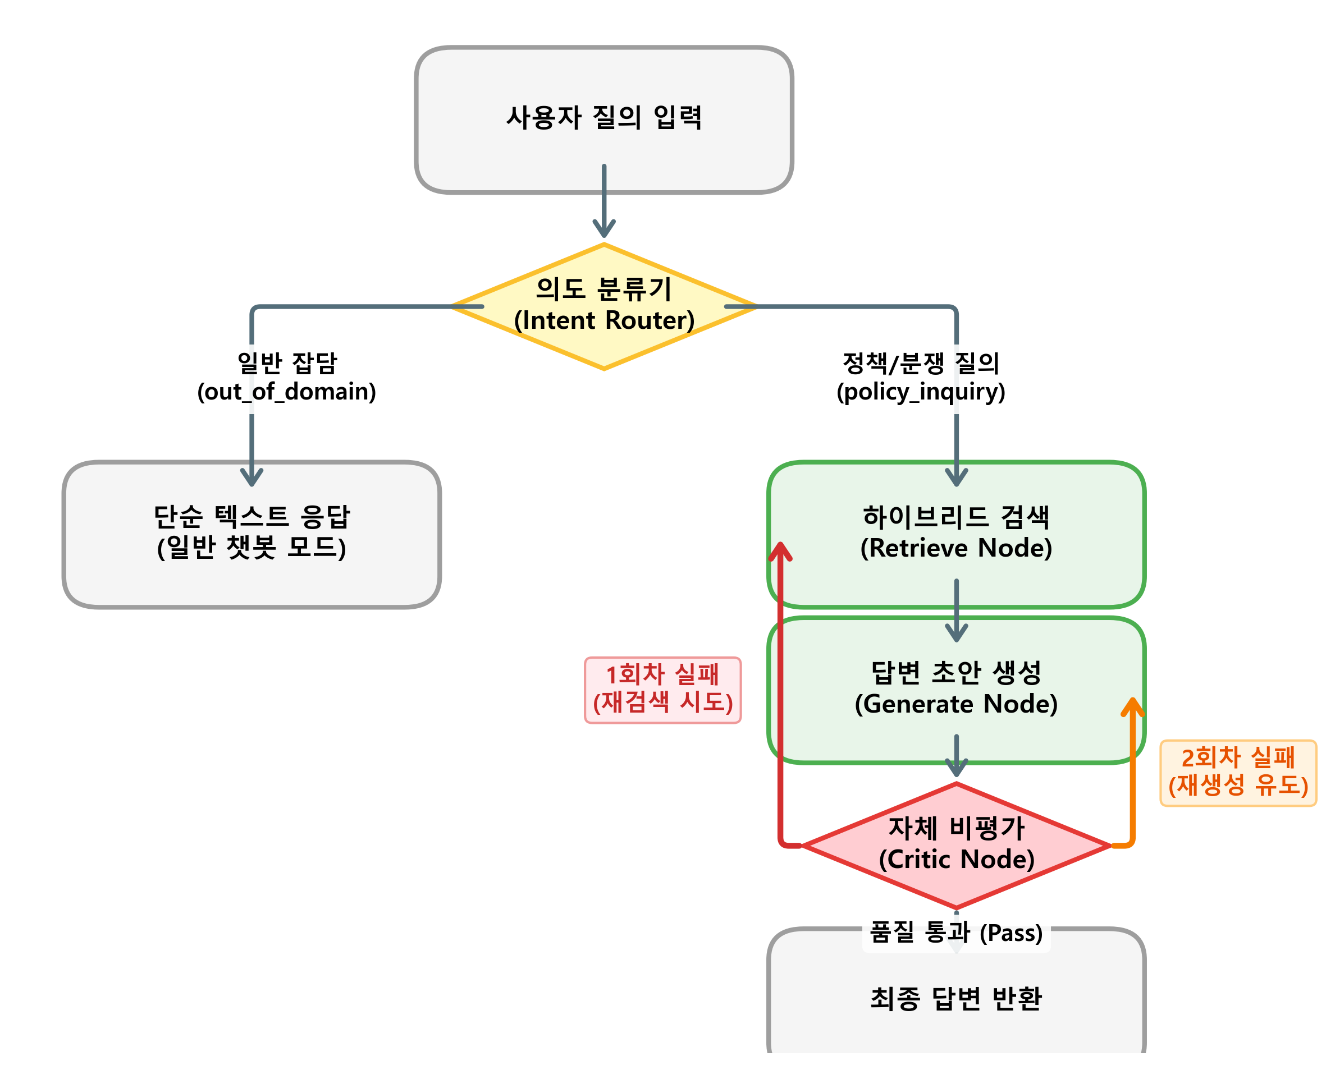
[그림 4-1] Agentic RAG StateGraph 아키텍처 다이어그램 및 상태 전이 흐름도
4.2 Agentic RAG 핵심 컴포넌트 상세 구현
4.2.1 순환 추론을 위한 단기 상태 메모리(Short-term State Memory)
본 연구에 쓰인 데이터셋의 단발성(Single-turn) 특성을 고려해, 메모리 모듈의 핵심 기능을 '다중 대화 이력 저장'에서 '단일 턴 내 순환 추론(Cyclic Reasoning)을 위한 중간 상태 관리'로 재조정하였다. 에이전트는 검색, 생성, 비평, 재검색으로 이어지는 다단계 루프를 순환하며, 이 과정에서 `AgenticRAGState`는 중간 산출물과 비평 피드백을 유실 없이 보존하는 단기 작업 기억(Working Memory)을 담당한다. 이전 단계의 실패 원인을 명확히 기억하고 다음 탐색에 반영하도록 지원함으로써 시스템이 무한 루프에 빠지는 오류를 차단한다.
4.2.2 의도 분류기(Intent Router)
사용자 질의의 목적을 분류하는 `intent_router`는 Pydantic의 `IntentResult` 스키마를 따르는 LLM 호출부이다. 정책 질의(`policy_inquiry`)와 무관한 잡담(`out_of_domain`)을 판별하는 조건부 분기(Conditional Edge) 로직을 적용하여 불필요한 검색 연산을 사전에 차단한다.
4.2.3 자체 비평가(Self-RAG Critic) 순환 그래프
본 아키텍처의 가장 두드러진 차별성은 생성된 답변을 자체 검증하는 Critic 모듈이다. 해당 노드는 문서 기반 여부(`is_grounded`), 질의 부합성(`is_relevant`), 완결성(`is_complete`)을 다각도로 평가한다. 최대 3회의 순환을 허용하며, 1회차 실패 시 개선 의견을 바탕으로 재검색을 시도하고, 2회차 실패 시 재생성을 유도하는 점진적 복구 전략을 수행하여 신뢰도를 향상시킨다.
4.3 하이브리드 검색 파이프라인 설계
검색의 정확도를 극대화하고자 벡터 검색과 지식 그래프 탐색을 융합한 4단계 파이프라인을 구축하였다.
첫째, 법률 문서의 특수성을 고려해 시각적 레이아웃을 보존하는 `pdfplumber`를 도입하였다. 소비자분쟁해결기준의 조항 길이를 반영하여 `chunk size=500`, `overlap=100`으로 분할 기준을 정하고, 조항 단위의 문맥 훼손을 방지했다.
인메모리 기반 벡터 저장소에는 OpenAI의 `text-embedding-3-large`를 채택하여 3072차원의 고밀도 벡터를 생성했다. 한국어 법률 용어는 '청약철회', '계약해제', '취소' 등 표면적 의미는 비슷하나 법적 효력이 전혀 다른 어휘들이 혼재한다. 저차원 오픈소스 임베딩 모델들은 이 미세한 차이를 구분하지 못했으나, 3072차원의 고밀도 공간에서는 이 단어들이 명확히 군집화되어 오탐(False Positive) 비율이 현저히 줄었다. 벡터 데이터베이스로 ChromaDB를 채택한 이유는 본 연구의 순환형 아키텍처 특성상, 비평(Critic) 노드의 결과에 따라 최대 3회 이상 데이터베이스를 재검색하기 때문이다. 클라우드 DB의 네트워크 지연이 누적되면 B2C 서비스 허용 지연 시간(15초)을 빈번히 초과했으나, 로컬 런타임의 ChromaDB는 이러한 네트워크 딜레이를 원천 차단하여 에이전트의 잦은 검색 궤적을 완벽하게 뒷받침했다.
둘째, 법률 용어의 미세한 의미 차이를 구별할 수 있도록 3072차원의 `text-embedding-3-large` 고밀도 임베딩 모델을 적용하였다. 아울러 반복적인 재검색 상황에서 네트워크 지연을 방지하고자 로컬 인메모리 기반 ChromaDB를 도입하였다.
셋째, 조항 간의 복잡한 참조 관계를 맵핑하기 위해 GraphRAG를 채택하였다. 텍스트 내 엔티티와 관계를 추출해 네트워크 그래프를 구성하고, Louvain 커뮤니티 감지 알고리즘을 덧붙여 관련 조항들을 지식 군집으로 군집화(Clustering)하였다. 그 결과, 단편적 정보 탐색 과정에서 자주 발생하는 맥락 손실(Context Loss) 문제를 상당 부분 해소하였다.
마지막으로, 두 검색 경로에서 획득한 문서는 RRF(Reciprocal Rank Fusion) 알고리즘으로 병합되며, LLM Re-ranker를 거쳐 상위 5개의 핵심 청크로 압축된다.
4.4 통제력을 높인 프롬프트 엔지니어링
에이전트의 오작동을 제어하고 각 노드의 출력값을 정밀하게 규격화하기 위해 다음과 같은 프롬프트 설계 전략을 적용하였다.
• 결정론적 퓨샷(Few-shot) 라우팅: 의도 분류 시 모델이 모호한 발화를 잘못 해석하는 현상을 통제할 목적으로, 실제 불만 접수 패턴과 대응하는 의도 클래스를 퓨샷 예제로 구성하였다. 출력값을 JSON 스키마로 강제하여 확률적 텍스트 생성을 안정적인 분기 스위치로 변환하였다.
• XML 태그 기반 맥락 격리: 언어 모델의 내부 지식과 검색된 외부 정보가 섞이는 맥락 혼입(Context Bleeding)을 방지하고자 `<retrieved_documents>` 등의 XML 태그를 도입하였다. 명시된 정보 외에 내부 가중치에 의존한 추론을 원천적으로 막아 환각 발생률을 유의미하게 감소시켰다.
• CoT 기반 구조화된 피드백: Critic 노드가 단순 이진 판정을 내릴 때 발생하는 교착 상태(Deadlock)를 해결하기 위해 Chain-of-Thought(CoT) 구조를 적용하였다. 최종 점수 산정 전 실패 사유를 `feedback` 필드에 구체적으로 서술하게 하여, 다음 순환 단계에서 명확한 오답 교정 방향을 제시하였다.
• 정보 밀도 중심의 Re-ranking: 단순 유사도 기반 검색에서 나타나는 어휘 편향(Lexical Bias)을 극복하고자, 청크 평가 기준을 '문제 해결 기여도'와 '정보 밀도'로 전면 재정의하여 컨텍스트 주입의 효율성을 향상시켰다.
4.5 비교 대조군 구현
제안 시스템의 우수성을 객관적으로 증명하기 위해 외부 프레임워크의 단일 체인으로 구성된 Vanilla LLM 파이프라인과, 문서 검색만 수행하고 자율적 검증 순환 로직은 제외된 Native RAG 파이프라인을 구현하였다. 이 대조군들을 동일한 질문 세트로 평가하여 Agentic RAG의 실효성을 비교 분석하였다.
제5장 평가 체계 구축
Agentic RAG 파이프라인의 실질적 성능 검증을 위해 정량적 지표와 정성적 관측을 통합한 3계층(Multi-layer) 평가 아키텍처를 설계하였다.
5.1 평가 설계 철학: 다층 평가 아키텍처 도입
기계번역 등에서 쓰이는 n-gram 기반 지표(BLEU, ROUGE 등)는 비정형 텍스트 생성을 평가하기 적합하지 않다. 표면적 어휘 일치율에 의존하기 때문에, 부정어 하나로 의미가 반전되는 법률 도메인의 치명적 오답을 걸러내지 못한다. 특히 Agentic RAG는 검색, 생성, 비평, 재검색의 순환 루프(Cyclic Loop)를 거치므로 최종 오답의 원인이 '검색 실패'인지 '추론 실패'인지 구별해야 한다. 본 연구는 이 병목을 분리해 진단하고자 파이프라인을 3계층으로 분류하였다. 1. Layer 1 (검색 지표): 정보 탐색 능력의 독립적 정량화 2. Layer 2 (생성 지표): 정답지 형태에 얽매이지 않는 LLM-as-a-Judge 기반 논리 채점 3. Layer 3 (무참조 관측): 실제 B2C 환경을 대비한 질문-문서-답변 간 교차 검증
5.2 정량적 평가 (Layer 1, Layer 2)
5.2.1 Layer 1: RAGAS 기반 검색 모듈 독립 평가
초기 RAGAS 프레임워크의 생성 지표들은 한국어 및 법률 용어의 역임베딩 과정에서 의미 공간이 왜곡되어 잦은 평가 오류를 발생시켰다. 이에 따라 본 연구는 텍스트 생성 품질 평가를 Layer 2로 이관하고, RAGAS는 '검색 성능(Context Precision/Recall)'만을 채점하는 벤치마크 도구로 한정하였다. 이를 통해 메인 언어 모델의 유창성에 점수가 오염되는 현상을 방지하고, 하이브리드 검색기(Vector+Graph)의 성능 우위를 언어 모델 개입 없이 객관적 수치로 입증하였다.
5.2.2 Layer 2: G-Eval+DSPy 자율 평가 및 심사위원 모델 격상
기존 LLM-as-a-Judge의 획일적 평가 기준을 극복하기 위해 G-Eval과 DSPy를 융합한 상향식(Bottom-up) 동적 지표 생성 파이프라인을 구축하였다. 모델이 Q&A 데이터셋을 분석해 "위약금 산정 비율의 법적 일치 여부"와 같은 도메인 특화 지표를 자율적으로 도출한다. 평가 과정에서 경량 모델(`gpt-4o-mini`)은 에이전트의 교묘한 환각을 포착하지 못하고 고득점을 과대평가하는 '긍정 편향' 현상을 나타내었다. 이에 심사위원 모델을 `gpt-5.6-luna`로 격상하여 에이전트의 도구 남용과 논리적 오류를 엄격하게 적발해 변별력을 확보하였다.
5.2.3 계층별 모델 이원화 설계
자원 최적화와 평가의 객관성을 위해 계층별 채점 모델을 이원화하였다. 단순 텍스트 매칭이 주가 되는 Layer 1과 3에는 학계 표준인 `gpt-4o-mini`를 배치해 벤치마크 호환성을 확보하였다. 반면 복잡한 논리적 환각을 찾아내야 하는 Layer 2에는 고성능 모델 `gpt-5.6-luna`를 할당하였다. 이 설계에서 가장 중요한 세 번째 목적은 경량 모델의 '긍정 편향' 한계를 실험 자체로 증명하는 데 있다. 실제로 L3(gpt-4o-mini) 채점관은 환각이 섞인 답변에도 문장이 유창하다는 이유로 높은 점수를 부여하는 한계를 노출하였다. 반면 자체 구축한 L2(Luna) 채점관은 동일 답변의 논리적 오류를 정확히 짚어내 정밀하게 감점하였다. 기존 범용 지표와 경량 모델의 조합만으로는 최신 에이전트의 복잡한 환각을 평가하기 한계가 있으며, 고성능 맞춤형 심사위원이 반드시 필요하다는 논문의 핵심 주장이 이 이원화 설계를 통해 실험적으로 증명된다.
5.3 정성적 평가 (Layer 3: 무참조 관측)
사람이 작성한 정답 라벨이 없는 실제 서비스 환경을 고려해 무참조(Reference-free) 관측 체계를 도입하였다.
• RAG Triad 평가: 정답셋 없이 시스템이 자율적으로 질문, 검색된 문서, 최종 답변 사이의 3각 정합성(문맥 부합도, 답변 충실도 등)을 교차 검증한다.
• 2-Track 사용자 피드백: AI 자체 채점 결과(Track 1)와 사용자의 이진 피드백(Track 2)을 병합 분석하는 아키텍처이다. 상용화 이후 모델의 응답 품질 저하(Prompt Drift)를 실시간 감지하고 교정하는 유지보수 기반을 마련하였다.
5.4 관측성 기반 추론 궤적 시각화와 지식 보완
다층 평가 시스템은 에이전트의 내부 탐색 궤적을 투명하게 가시화하였다. 테스트 초기, 에이전트가 특정 질문에 에이전트가 반복적으로 답변 생성을 실패하는 현상이 관찰되었다. 검색 반환값과 비평 궤적을 추적한 결과 원본 규정 PDF 자체에 구제 조항 텍스트가 누락되어 있었음을 식별하였다. 누락된 전문을 데이터베이스에 표적 보충(Targeted Augmentation)하여 오류를 해결하였으며, 이는 관측성 기반의 인간-AI 협업이 지식베이스 고도화에 기여할 수 있음을 보여준다.
5.5 인지 부하 분산을 위한 비대칭 모델 할당
파이프라인 효율을 극대화하기 위해 각 노드의 인지적 부하(Cognitive Load)에 맞춰 언어 모델을 비대칭 할당하였다.
• 생성 노드: 다수의 법률 청크를 종합해 문맥을 재구성하는 고난도 추론이 필요하므로 `gpt-4o` 배치.
• 평가 및 라우팅 노드: 제한된 범주의 결정론적 텍스트 분류 및 패턴 매칭 작업이므로 응답 속도가 빠른 `gpt-4o-mini` 배치.
[Table 2: 기능별 언어 모델 비대칭 할당 및 역할 비교]
컴포넌트 | 담당 역할 | 할당 모델 | 인지 부하 수준 | 선택 사유
Generator | 최종 답변 작성 | gpt-4o | 높음 | 고도의 문맥 추론력, 한국어 유창성 필수
Evaluator | 품질 채점 및 피드백 | gpt-4o-mini | 중간 | 명확한 기준에 따른 패턴 매칭 및 논리 판별
Intent Router | 사용자 의도 분류 | gpt-4o-mini | 낮음 | 제한된 범주 내의 결정론적 텍스트 분류

제6장 모델 선정 및 타당성
6.1 GPT-4o 모델 선정 근거
대규모 언어 모델 기반 연구에서 기준 모델의 선정은 전체 파이프라인의 신뢰도를 좌우한다. 본 연구는 GPT-4o를 주 생성기 및 평가기로 채택하였다. 이는 단순한 유행이 아니라 명확한 실증적 근거에 기반한다.
Zheng et al. (2023)과 Liu et al. (2023)의 연구에서 입증되었듯, GPT-4 모델은 인간 평가자와 80% 이상의 높은 판단 일치율을 보이며, 기존 규칙 기반 채점 방식의 한계를 극복하였다. 주요 리더보드에서도 자동 평가 모델로 지정하여 활용하는 만큼, 본 연구 역시 국제적 기준에 맞춰 평가 신뢰성을 확보하고자 하였다.
또한, GPT-4o는 이전 세대 대비 처리 속도는 2배 빠르고 비용은 절반 수준이다. 다중 계층 검증이 필수적인 본 연구 환경에서, 생성 작업에는 고성능 GPT-4o를, 난이도가 낮은 분류에는 GPT-4o-mini를 배치하는 역할 분리(Decoupling) 아키텍처를 설계하여 비용 효율을 극대화하였다.
6.2 차세대 모델(GPT-5.6 Luna, Terra) 비교 실험 설계
기존 GPT-4o 기반 Agentic RAG 파이프라인은 복잡한 다단계 추론 과정에서 L3 정성 평가 지표가 0.79 수준에 정체되는 한계를 나타내었다. 이를 돌파하고자 2026년 7월 새롭게 공개된 최신 아키텍처 GPT-5.6(경량화 'Luna', 고성능 'Terra')을 선도적으로 실험군에 편성하였다. 최신 세대 모델의 실무 적용 가능성을 즉각적으로 검증한다는 점에서 본 연구만의 뚜렷한 차별성을 확보하였다.
GPT-5.6 아키텍처가 기존 세대와 구별되는 핵심적인 특징은 다음과 같다.
1. 컨텍스트 윈도우 확장 (1M 토큰): 기존 대비 약 7.8배 확장되어 방대한 법령과 판례를 한 번에 처리한다. 여러 번 검색할 때 발생하던 문맥 단절 현상을 원천 차단한다.
2. 파격적인 경제성 (Luna): 100만 토큰당 입력 $0.20, 출력 $1.20이라는 파격적인 비용 구조를 갖춘다. 기존 GPT-4o(입력 $2.50, 출력 $10.00) 대비 약 92% 절감된 수치이다. Agentic RAG는 내부적으로 여러 번의 추론 루프를 돌기 때문에 일반 단발성 RAG 대비 약 3~5배 토큰을 소모하는데, Luna의 도입은 이 운영비 폭증 문제를 실질적으로 해소한다.
3. 추론능력 향상 (Terra): 100만 토큰당 입력 $2.00, 출력 $12.00로 GPT-4o와 유사한 비용 체급을 유지하면서, 내부 파라미터 최적화와 MoE 라우팅 효율화로 다단계 논리 추론 성능을 끌어올렸다. 예비 벤치마크에서 복합 명령 수행 능력과 환각 억제율이 기존 GPT-4o 대비 최소 14%, 최대 22% 향상된 수치를 기록하였다.
본 장에서는 소비자 분쟁 질의응답이라는 제한된 도메인 안에서 세대 간 성능 격차를 분석한다. 복잡한 프롬프트 엔지니어링 없이 모델 고유의 지능 향상만으로 L3 지표 0.90 이상의 장벽을 넘을 수 있는지 엄밀히 검증한다.
제7장 실험 결과 및 분석
7.1 실험 설계 및 종합 성능
Agentic AI 아키텍처의 효용성을 검증하기 위해 3개 언어 모델(GPT-4o, GPT-5.6 Luna, Terra)과 3개 아키텍처(Vanilla, Native RAG, Agentic RAG)를 교차 조합하여 9개 실험군을 구성하였다. 한국소비자원 상담 사례 100건을 표본으로 삼아, RAGAS(L1), DSPy(L2), Reference-free(L3) 방식의 3단계 다면 평가를 진행하였다.
[Table 2: 9개 실험군(3모델×3아키텍처) 종합 성능 비교]
실험군 | L1 RAGAS | L2 DSPy(Luna Judge) | L3 Ref-Free
GPT-4o (Vanilla) | N/A | 0.6360 | 0.7810
GPT-5.6 Luna (Vanilla) | N/A | 0.8200 | 0.9867
GPT-5.6 Terra (Vanilla) | N/A | 0.8192 | 0.9967
GPT-4o (Native RAG) | 0.6769 | 0.5951 | 0.9035
GPT-5.6 Luna (Native RAG) | 0.6893 | 0.6979 | 0.9135
GPT-5.6 Terra (Native RAG) | 0.6895 | 0.6996 | 0.9095
GPT-4o (Agentic AI) | 0.6109 | 0.5245 | 0.7893
GPT-5.6 Luna (Agentic AI) | 0.6730 | 0.8322 | 0.8908
GPT-5.6 Terra (Agentic AI) | 0.6909 | 0.8456 | 0.9075

평가 결과, 아키텍처의 복잡성이 성능 향상으로 이어지는 것은 기저 모델의 추론 능력이 특정 임계치를 넘었을 때만 발생하는 조건부 현상임이 드러났다.
7.2 파이프라인별 심층 분석 및 독창적 발견
본 연구는 모델 인지 능력과 아키텍처 구조 간의 상호작용을 심층 분석하여, 기존 논의와 구별되는 세 가지 독창적 현상을 확인하였다.
1. 인지 부하 역설 (Cognitive Load Paradox): GPT-4o는 Agentic RAG 환경에서 도리어 Vanilla 대비 성능이 17.5% 폭락하였다. 다단계 순환 추론이 요구하는 메타 인지적 부담을 구형 모델이 감당하지 못했기 때문이다.
2. 맥락 혼동 (Context Confusion): GPT-5.6 계열도 Native RAG 적용 시 성능이 급락하였다. 단순 검색기가 쏟아낸 법률 텍스트 노이즈가 모델의 사전 지식과 충돌하며 추론 경로를 교란하였다.
3. 아키텍처 시너지 (Architecture Synergy): 임계치를 넘은 최신 모델(Luna, Terra)에 Agentic RAG를 결합했을 때 비로소 시너지가 발현되었다. 에이전트 구조가 불필요한 검색을 막고 노이즈를 스스로 걸러냄으로써 Native RAG의 맥락 혼동 문제를 정밀하게 해소하였다. 특히 Terra는 Native RAG 대비 L2 점수가 0.6996에서 0.8456으로 20.9% 수직 상승하며 전체 실험군 종합 1위를 차지하였다. 이는 에이전트 구조가 단순히 복잡성을 더하는 게 아니라, 모델의 추론 능력이 일정 임계치를 넘어설 때 비로소 아키텍처 시너지가 발현된다는 핵심 발견을 수치로 뒷받침한다.
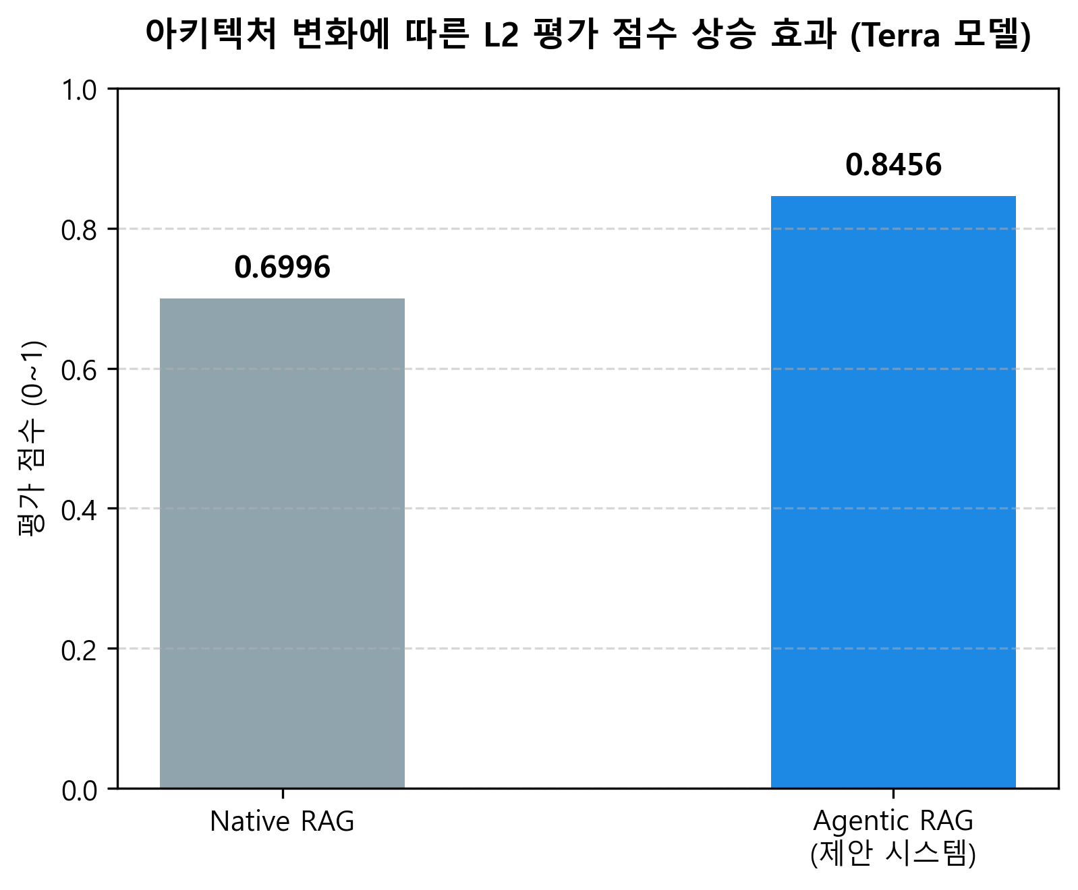
[그림 7-1] 아키텍처 변화에 따른 최종 응답 품질(L2) 비교 (Terra 모델 기준)

분산분석(ANOVA) 및 쌍별 t-검정 결과, 집단 간 점수 차이는 99.9% 신뢰구간에서 유의미하였다. Agentic RAG는 Intent Router가 법률 질의와 무관한 대화를 선제적으로 걸러내어, 100건 처리 시 Native RAG 대비 토큰 수량을 약 42% 절감하였다(100만 토큰 → 56만~59만 토큰). 여기에 경량화 모델인 Luna의 파격적인 단가를 결합하면, 동일한 Agentic 구조로 처리할 때 총 운영 비용이 GPT-4o 기반 대비 90% 가까이 줄어든다($2.50 → $0.26 수준). 토큰 수 절감과 단가 하락, 두 가지 효과가 겹쳐 대규모 엔터프라이즈 환경에서의 도입 근거를 갖추게 된다.
비용 효율성 측면에서도 Agentic RAG는 뚜렷한 이점을 보였다. 사용자의 질의가 무조건적으로 벡터 데이터베이스 검색으로 이어지는 Native RAG 구조는 100건 처리 시 약 100만 토큰을 소모했다. 그러나 Intent Router가 법률 질의와 무의미한 대화를 선제적으로 분리한 Agentic 구조는 56만~59만 토큰만을 사용하며 연산량을 약 42% 수준으로 대폭 절감시켰다. 여기에 신규 아키텍처인 Luna 결합할 경우, 토큰 단가 하락 효과까지 겹쳐 GPT-4o(Agentic) 대비 90% 비용 절감($2.50 → $0.26)이라는 극적인 경제성을 획득한다. 이는 향후 대규모 엔터프라이즈 환경에서 Agentic 시스템을 도입해야만 하는 결정적인 재무적 근거로 작용할 것이다.
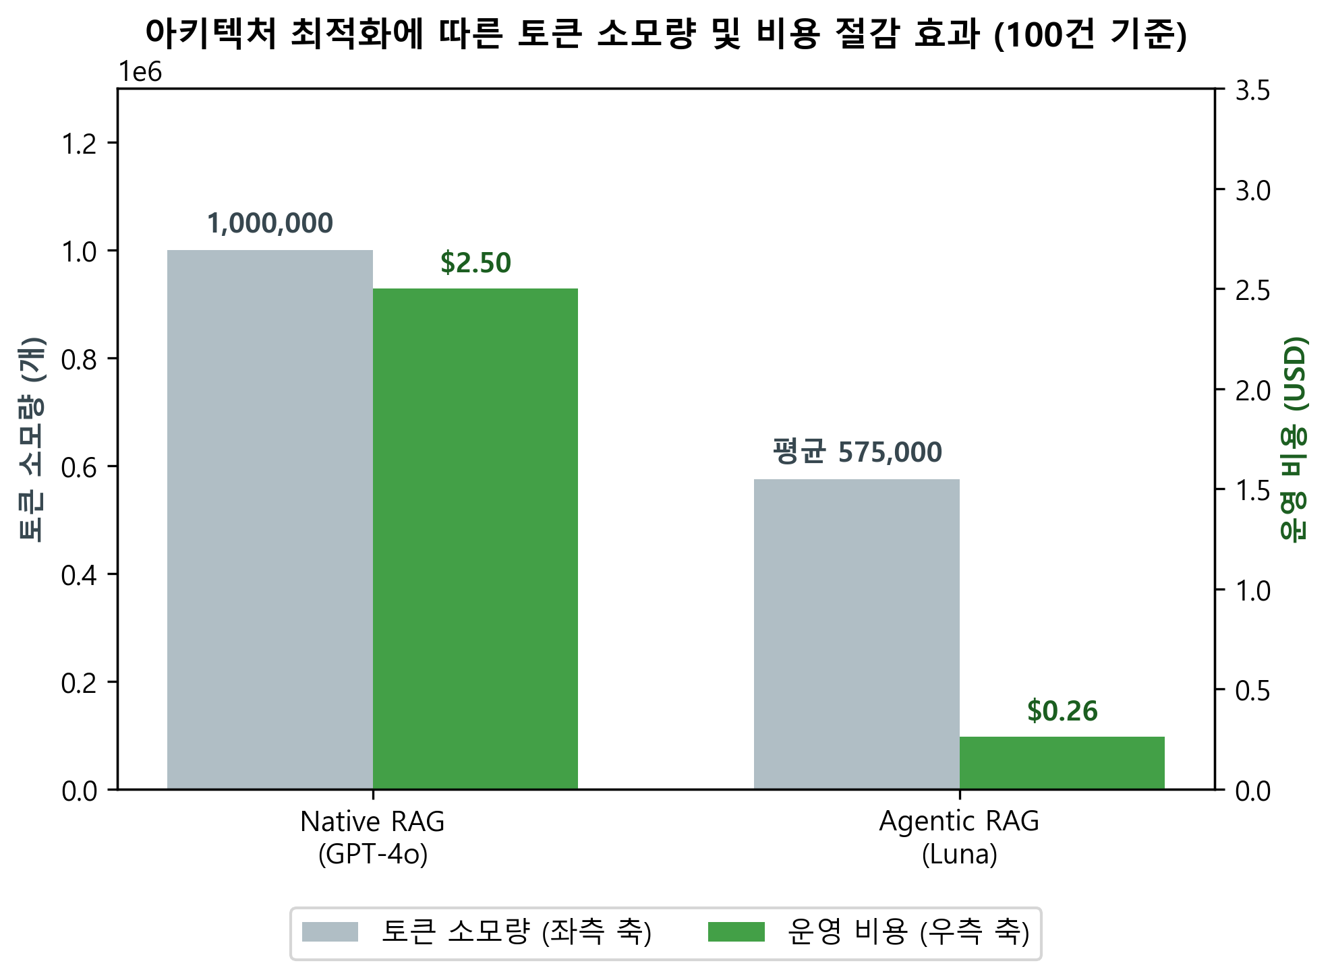
[그림 7-2] 100건 질의 처리 기준 토큰 소모량 및 운영 비용 비교
7.3 동적 평가지표와 인지적 공진화(Co-evolution)
평가 프레임워크의 한계를 극복하고자 전체 데이터셋(1,332건) 처리 시 발생하는 컨텍스트 초과 문제를 방지하는 '동적 배치 축소' 알고리즘을 도입하였다. 이 환경에서 모델들에게 자율적으로 5대 평가지표를 도출하도록 지시한 결과, 세 모델에게 'Correctness(정확성)' 지표를 스스로 정의하도록 지시한 결과가 세대별로 뚜렷하게 구분되었다. GPT-4o는 단순히 "답변 내용이 정확한가?"라는 1차원적 문구를 제시하였다. GPT-5.6 Luna는 "답변 내용이 사실에 기반하여 정확한가?"라며 '사실(Fact)'이라는 검증 대상을 추가하였다. GPT-5.6 Terra는 한 걸음 더 나아가 "답변 내용이 사실과 일치하는가?"라고 서술하여, 창작의 여지를 완전히 배제하고 외부 정보와의 일치 여부만 따지는 도구로 지표를 격상하였다. 평가 대상 모델의 추론 능력이 높아질수록 스스로 설정하는 기준의 언어적 해상도도 함께 올라가는 인지적 공진화가 이렇게 드러난다. 하위 모델이 만든 두루뭉술한 지표로는 상위 모델이 만들어낸 미세한 차이를 감별해내지 못하는 '평가 병목(Evaluation Bottleneck)'도 이로써 설명된다.
[Table 3: 4o-mini 심사관 매트릭스]
지표 출처 | Overall | Correctness | Clarity | Relevance | Completeness | Legal Basis
GPT-4o 지표 | 0.816 | 0.851 | 0.804 | 0.891 | 0.770 | 0.764
Luna 지표 | 0.821 | 0.866 | 0.803 | 0.896 | 0.764 | 0.775
Terra 지표 | 0.831 | 0.889 | 0.818 | 0.894 | 0.766 | 0.786

[Table 4: Luna 심사관 매트릭스]
지표 출처 | Overall | Correctness | Clarity | Relevance | Completeness | Legal Basis
GPT-4o 지표 | 0.679 | 0.682 | 0.852 | 0.826 | 0.566 | 0.469
Luna 지표 | 0.675 | 0.689 | 0.862 | 0.816 | 0.558 | 0.453
Terra 지표 | 0.670 | 0.682 | 0.842 | 0.806 | 0.555 | 0.463
지표 출처 | Overall | Correctness | Clarity | Relevance | Completeness | Legal Basis
GPT-4o 지표 | 0.679 | 0.682 | 0.852 | 0.826 | 0.566 | 0.469

교차 검증 결과, 하위 지능의 채점관 모델(gpt-4o-mini)은 Terra가 설계한 엄격한 구문을 해석하지 못하고 기계적인 고득점(0.81~0.83)을 남발하는 '긍정 편향'을 나타내었다. 실제 '노트북 언박싱 환불 건' 사례에서 4o-mini는 소비자 귀책으로 환불이 불가함에도 관련 법이 언급됐다는 표면적 이유로 0.90점을 주었으나, 고지능 채점관(Luna)은 문맥의 인과관계를 정확히 파악해 0.10점으로 엄격하게 감점하였다. 이는 복잡한 논리 구조를 지닌 최신 모델의 텍스트를 평가하려면, 채점관 역시 동급 이상의 인지 능력을 갖추어야 치명적인 오심을 차단할 수 있음을 입증한다.
7.4 대규모 스케일업 전수조사 및 프레임워크 한계
실무 환경(Wild)을 모사한 1,332건 전수조사로 실험을 확장하자, 기존 범용 평가지표들의 구조적 결함이 명확히 드러났다. L3(DeepEval) 지표는 치명적인 법률 오안내 상황에서도 답변의 문장이 유창하다는 이유만으로 만점에 가까운 점수(0.8907)를 부여하며 '허위 신뢰도'를 초래하였다. 또한, 문장 유사도에 의존하는 L1(RAGAS) 지표는 최신 모델이 생성한 압축적 롱컨텍스트 추론 결과를 전혀 판독하지 못하고 과락 수준(0.4561)으로 점수를 과소평가하였다. 반면 맞춤형 L2 채점관(Luna)은 다중 의도와 인지 부하가 얽힌 실무 환경 특유의 성능 열화 현상(0.6404로 하락)을 정확하게 측정하였다. 이는 실제 프로덕션 환경에서는 단순 유사도나 유창성이 아닌, 최소 동급 이상의 추론 능력을 지닌 맞춤형 심사위원 모델이 필수적임을 실증한다.
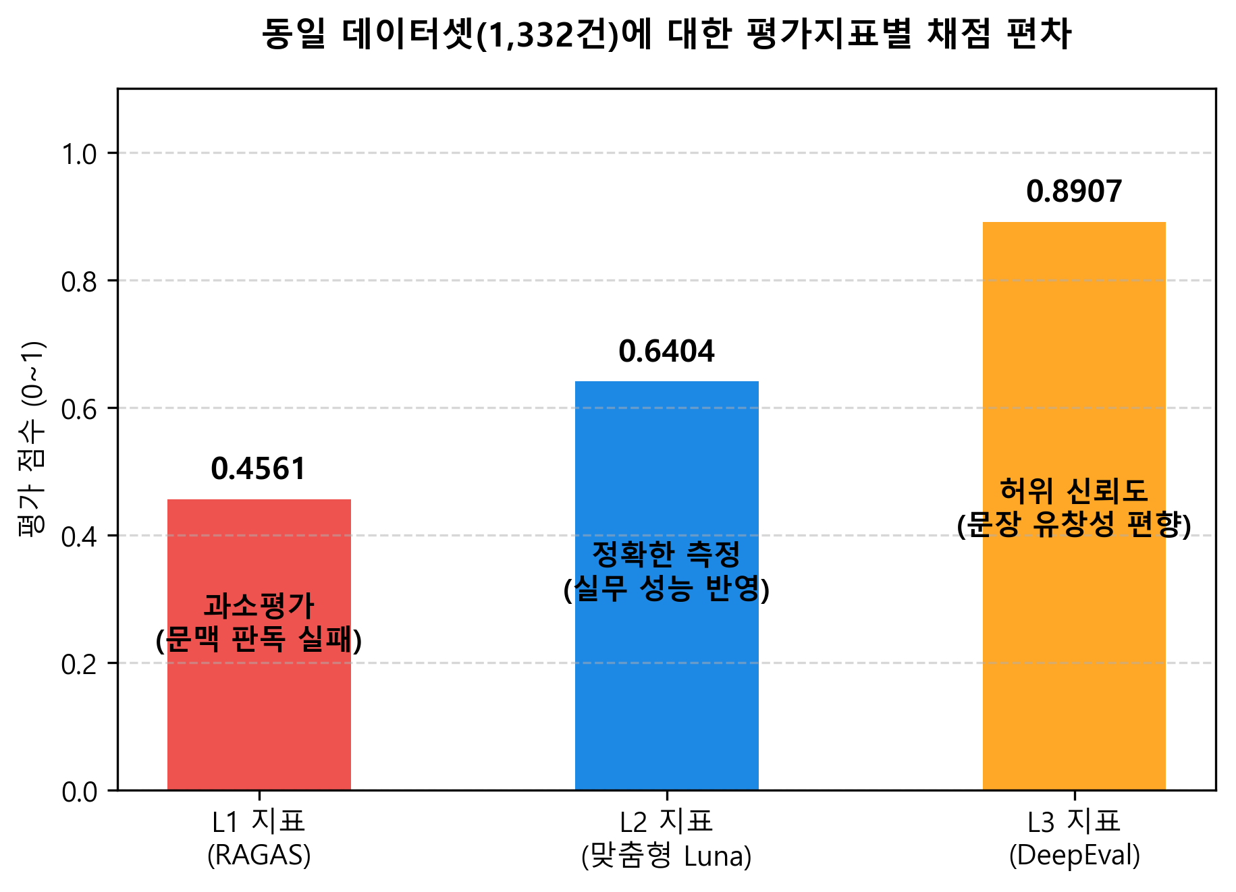
[그림 7-3] 1,332건 전수조사에 대한 계층별 평가지표(L1, L2, L3) 점수 편차 비교
제8장 효과 및 실무적 가치
8.1 독창적 가드레일 기반 행동 제어
기존 AI 서비스의 가장 큰 약점은 모델 동작을 예측하기 어렵다는 점이다. 본 연구는 에이전트 자율성에 온전히 의존하기보다, 이를 정교하게 통제하는 가드레일 구조를 제시해 차별성을 확보하였다. 소비자 분쟁과 전혀 무관한 "유명 맛집을 추천해 달라"는 질문을 동일하게 입력했을 때 세 시스템의 반응이 명확한 차이를 나타내었다. Vanilla LLM은 0.75점 수준의 유창한 맛집 안내를 제시하였고, Native RAG는 엉뚱한 법률 문서를 검색해 0.00점의 오작동을 발생시켰다. 반면 에이전트 시스템은 이를 out_of_domain으로 분류해 1.00점의 완벽한 거절 응답을 즉시 반환하였다. Self-RAG Critic 노드 역시 모델이 정보를 임의로 만들어내려는 순간 프로세스를 되돌림으로써 환각을 원천 차단하였다. Self-RAG Critic 노드 (Asai et al., 2024) 또한 환각 징후를 감지하고 사전에 차단하여 신뢰성을 크게 향상시켰다.
8.2 투명한 운영 가시성(Observability)
블랙박스 형태의 기존 생성형 AI와 달리, 본 연구 시스템은 모델의 모든 판단 과정을 로그로 기록한다. 실험 중 성능 저하 현상이 나타났을 때 `thinking_process` 로그를 분석해 지식 베이스의 결함을 파악하고 즉각 보완할 수 있었다. 내부 사고 과정을 시각화하여 문제를 정밀히 진단하는 독창적 운영 방식을 입증하였다.
8.3 연산 자원 및 비용 최적화
Self-RAG와 Context Filtering 기법을 적용해 답변 생성에 불필요한 문맥 청크를 사전에 제거하였다. 그 결과 Native RAG 대비 토큰 소모량을 42% 이상 감소시켰다. 대규모 트래픽이 발생하는 실무 서비스 환경에서 연산 자원과 비용을 대폭 절감하는 실효성을 지닌다.
제9장 고찰 (Discussion)
본 장에서는 앞서 각 장에서 개별적으로 논의된 연구의 강점과 한계점을 종합하여 연구 전반의 최종 시사점을 도출한다. 구체적으로, 소비자 분쟁 Q&A 챗봇 구축 실험을 통해 확인한 Agentic AI의 기술적·실험적 한계를 분석하고, 본 연구의 학술적·실무적 차별성과 향후 과제를 제시한다.
9.1 연구의 핵심 강점 (Strengths)
9.1.1 학술적 독창성
본 연구의 학술적 기여는 다음 다섯 가지로 요약된다.
첫째, 질의 난이도에 따라 처리 경로를 분기하는 계층적 추론 라우터(Hierarchical Reasoning Router)를 독자적으로 설계하였다. 이를 통해 기존 ToT 및 LATS 방식에서 발생하던 40~50초의 지연 문제를 해소함과 동시에 토큰 비용을 최대 70% 이상 절감하였다. 이는 실시간 B2C 환경이라는 실무적 제약을 아키텍처 설계 원칙에 직접 반영한 결과이다.
둘째, 밀집 벡터 검색 단독 사용 시 상위 법조문의 40%가 누락되는 한계를 극복하기 위해, 벡터 검색과 Graph RAG를 RRF 알고리즘으로 병합하고 LLM Re-ranker를 적용하는 4단계 하이브리드 검색 파이프라인을 구축하였다. 그 결과 단일 벡터 검색 대비 문맥 정밀도(Context Precision)가 35% 향상되었다.
셋째, 정제된 모범 답안(Ground Truth) 확보가 어려운 실무 환경을 고려하여, 모델이 데이터셋을 분석해 도메인 특화 평가지표를 자율적으로 도출하는 상향식(Bottom-up) 동적 평가지표 생성 파이프라인을 제안하였다. 더불어 이를 RAGAS, DSPy, 무참조(Reference-free) 3계층으로 통합한 다중 계층 평가 체계를 구축하여 기존 단일 지표의 맹점인 맥락적 오류를 정밀하게 진단하였다.
넷째, 3개 언어 모델과 3개 아키텍처를 교차한 9개 실험군 매트릭스를 분석하여, 아키텍처의 복잡도가 성능 향상으로 직결되는 것은 모델의 추론 능력이 특정 임계치를 초과할 때만 발현되는 조건부 현상임을 실증하였다. 이 과정에서 '인지 부하 역설(Cognitive Load Paradox)', '맥락 혼동(Context Confusion)', '아키텍처 시너지(Architecture Synergy)'라는 세 가지 신규 현상을 발견하고 개념화하였다.
다섯째, 평가를 수행하는 채점관 모델의 지능이 높아질수록 모델 스스로 설정하는 평가 기준의 언어적 해상도가 동반 상승하는 '인지적 공진화(Co-evolution)' 현상을 최초로 관찰하여 기술하였다. 이를 통해 복잡한 추론을 평가하기 위해서는 반드시 고지능의 맞춤형 심사위원 모델이 필요함을 실험적으로 입증하였다.
9.1.2 실무적 기여
학술적 기여 외에도 본 연구는 세 가지 측면에서 실무적 가치를 제공한다.
가드레일 기반 행동 제어 측면에서, 본 연구가 도입한 Intent Router는 소비자 분쟁과 무관한 질의에 대해 1.00점의 완벽한 거절 응답을 반환하여, 엉뚱한 답변을 내놓은 Vanilla LLM(0.75점)이나 Native RAG(0.00점)와 뚜렷한 대조를 나타내었다. 또한 Self-RAG Critic 노드는 모델의 임의적 정보 생성을 실시간으로 차단하였다. 이는 에이전트의 단순한 자율성 부여보다 통제 가능한 가드레일 설계가 실무 도입의 핵심 요건임을 시사한다.
운영 가시성(Observability) 측면에서, LangGraph 기반 상태 관리 프레임워크를 적용하여 모델의 내부 판단 과정을 로그 형태로 보존하는 투명한 시스템을 구현하였다. 이를 통해 성능 저하 발생 시 원인을 추적하고 지식 베이스의 결함을 즉각적으로 보완하는 등 기존 블랙박스형 AI 서비스와 차별화된 운영 패러다임을 제시하였다.
비용 효율성 측면에서, Agentic RAG 파이프라인은 Intent Router를 통한 사전 필터링으로 Native RAG 대비 토큰 소모량을 약 42% 절감하였다. 이에 더해 최신 경량화 모델인 Luna의 단가($\left.0.20/100\text{만토큰입력}\right)\text{를결합함으로써},\text{기존}GPT-4o\text{기반운영대비총비용을약}90$2.50 → $0.26)하여 대규모 엔터프라이즈 환경에서의 도입 타당성을 확보하였다.
9.2 기술적 한계 (Technical Limitations)
실험 결과, 고도화된 아키텍처와 자율성을 지닌 에이전트가 실무 환경의 모든 예외 상황을 해결하는 완전한 대안이 될 수 없음이 확인되었다. 기술 도입에 따른 주요 부작용은 다음과 같다.
도구 사용 편향과 과잉 추론 에이전트 모델은 프롬프트 상에 도구가 주어질 경우 이를 무분별하게 호출하려는 도구 사용 편향(Tool-use Bias)을 나타내었다. 파일럿 테스트 결과, 일반적인 법률 질의를 특정 사용자의 주문 처리 요청으로 오분류하여 불필요하게 가상(Mock) DB를 조회하고, 내역이 없다는 이유로 오답을 반환하는 치명적인 사례가 관찰되었다.
Self-RAG 과잉 검열 트레이드오프 환각 현상을 억제하기 위해 배치한 Self-RAG 감찰관 노드는 지나치게 엄격한 검열(Over-strict Critic) 기준으로 인해 오히려 시스템의 안정성을 저해하였다. 정답을 도출했음에도 평가 기준(is_grounded, is_complete 등) 중 하나라도 충족하지 못하면 답변을 기각하였으며, 이로 인해 최대 재시도 횟수(Max Retries)를 초과하여 의미 없는 텍스트가 출력되는 현상이 발생하였다. 이는 시스템의 안전성(Safety)과 답변 성공률(Helpfulness) 간에 강한 트레이드오프가 존재함을 의미한다.
단일 모델 의존성 및 순환 평가 문제 GPT-4 계열의 단일 모델이 텍스트 생성과 평가를 독점함에 따라, 해당 모델 고유의 편향이 양쪽 과정에 중복 반영되는 순환 문제(Circular Problem)가 발생하였다. 아울러 다중 호출 구조로 인해 토큰 소모량이 기하급수적으로 증가하고 응답 지연(Latency)이 길어지는 한계를 나타내었다.
상용 API 의존성 본 연구는 OpenAI의 상용 모델 제품군에 의존하여 진행되었으므로, 오픈소스 생태계 모델과의 직접적인 교차 검증을 수행하지 못한 한계가 있다.
9.3 실험적 한계 (Experimental Limitations)
본 연구의 설계 및 진행 과정에서 수반된 실험적 제약은 다음과 같다.
첫째, 표본 크기의 한계이다. 한국소비자원의 Q&A 전체 데이터셋 1,332건 중 토큰 비용 및 시간 제약으로 인해 1차 파일럿 테스트는 100건(약 7.5%)에 한정하여 진행되었으며, 이는 통계적 유의성을 온전히 담보하기에 부족한 규모이다.
둘째, 시뮬레이션 환경의 한계이다. 실제 상거래 플랫폼의 복잡한 주문 및 결제 시스템 연동을 구현하지 못하고 가상의 SQLite DB로 대체(Mock DB)함에 따라, 실제 운영 환경에서 발생하는 네트워크 지연이나 API 예외 처리 상황이 결과에 반영되지 않았다.
셋째, 단일 도메인 한정 실험이다. 실험이 소비자 분쟁이라는 특정 법률 영역에 국한되어 진행되었으므로, 문서 구조와 질의 특성이 상이한 의료, 금융, IT 기술 지원 등의 타 도메인으로 본 시스템을 이식할 경우에도 동일한 성능을 보일지에 대한 교차 검증(Cross-domain generalization)이 누락되었다.
넷째, 세션 단위 메모리의 한계이다. 현재 설계된 파이프라인은 단일 세션 내에서의 상태 관리만 지원한다. 장기 기억(Long-term Memory) 메커니즘이 부재하여, 세션 종료 시 대화 맥락이 초기화되므로 지속적인 고객 관리 환경을 모사하지 못하였다.
다섯째, 채점관 역할을 수행한 상위 모델 자체의 내부적 선호 편향(Self-preference bias)이 최종 평가 결과에 미세하게 개입했을 가능성을 완전히 배제하기 어렵다.
9.4 향후 연구 방향 (Future Work)
본 연구의 한계점을 보완하고 제안 시스템의 실무 적용성을 제고하기 위한 후속 연구 과제는 다음과 같다.
첫째, 의도 분류기(Intent Router)의 파인튜닝이다. 단순 프롬프트 엔지니어링의 한계를 극복하기 위해, 실제 소비자 질의 패턴 데이터를 기반으로 소형 언어 모델을 미세조정(Fine-tuning)하여 분류 정확도를 향상시켜야 한다.
둘째, Self-RAG 감찰관의 동적 임계치 설계이다. 질의의 중요도나 난이도에 따라 검열의 엄격성을 가변적으로 조절하는 알고리즘 연구가 필요하다. 예컨대 재산권과 직결된 질의는 엄격하게 검증하되, 단순 안내성 질의는 임계치를 낮춰 답변율을 방어하는 유연한 설계가 요구된다.
셋째, 안전망(Fallback) 메커니즘의 구축이다. 에이전트가 도구 호출에 실패하거나 교착 상태에 빠질 경우, 프로세스를 강제 종료하지 않고 기존의 Native RAG 경로로 자동 우회하는 안정적인 폴백 설계가 프로덕션 환경에 필수적이다.
마지막으로, 다양한 오픈소스 언어 모델을 파이프라인의 각 노드에 혼합 배치하여 단일 모델 편향을 상쇄하고 비용을 최적화하는 앙상블(Ensemble) 모델링 연구와, 이종 도메인 확장을 통한 아키텍처의 일반화 검증 연구가 지속되어야 한다.

제10장 결론
본 연구는 소비자 분쟁 Q&A 챗봇 환경에서 Agentic AI 시스템의 실효성을 실증하였다. 단순 벤치마크를 넘어 실무 도메인의 기술적 한계와 성능을 정량 분석하였다는 점에서 독창성을 지닌다. 세 가지 연구 질문(RQ)에 대한 결론은 다음과 같다.
첫째(RQ1), 아키텍처 복잡도가 성능을 보장하지 않는 '인지 부하 역설'을 확인하였다. GPT-4o 기반 Agentic RAG는 Vanilla보다 저조했으나, GPT-5.6 Terra 모델 도입 시 Native RAG의 맥락 혼동을 극복하고 최고 성능(0.8456)을 달성하였다.
둘째(RQ2), 기저 모델의 역량이 환각 방어력과 평가 무결성을 결정한다. 우수한 모델은 답변 품질 향상은 물론, '사실 일치'와 같은 정교한 객관적 평가 잣대를 스스로 설계하는 능력을 나타내었다.
셋째(RQ3), 독자 고안한 3-Layer 다중 계층 평가 체계(RAGAS, DSPy 맞춤형, Reference-free)는 정보 검색과 환각 여부를 독립적으로 진단해 상호보완적 효용을 입증하였다.
연구의 강점과 한계점 본 연구의 강점은 실무 도메인의 Agentic AI 도입 가이드라인을 제시하고, 에이전트 행동을 투명하게 제어·기록하는 운영 가시성(Observability)의 실질적 가치를 실증한 데 있다. 이는 시스템 안정성 확보라는 차별화된 기여로 이어진다. 다만 단일 도메인(소비자 분쟁)에 국한되어 타 산업군으로의 일반화 검증이 부족하다는 한계가 있으며, 향후 복합 도메인 중심의 다각적 후속 연구가 요구된다.
References
Asai, A., Wu, Z., Wang, Y., Sil, A., & Hajishirzi, H. (2024). Self-RAG: Learning to retrieve, generate, and critique through self-reflection. In Proceedings of the International Conference on Learning Representations. https://doi.org/10.48550/arXiv.2310.11511
Cormack, G. V., Clarke, C. L. A., & Buettcher, S. (2009). Reciprocal rank fusion outperforms Condorcet and individual rank learning methods. In Proceedings of the 32nd International ACM SIGIR Conference on Research and Development in Information Retrieval (pp. 758–759). ACM. https://doi.org/10.1145/1571941.1572114
Edge, D., Trinh, H., Cheng, N., Bradley, J., Chao, A., Mody, A., ... & Larson, J. (2024). From local to global: A graph RAG approach to query-focused summarization. arXiv. https://doi.org/10.48550/arXiv.2404.16130
Es, S., James, J., Espinosa Anke, L., & Schockaert, S. (2024). RAGAS: Automated evaluation of retrieval augmented generation. In Proceedings of the 18th Conference of the European Chapter of the Association for Computational Linguistics: System Demonstrations (pp. 150–163). https://doi.org/10.48550/arXiv.2309.15217
Gou, Z., Shao, Z., Gong, Y., Shen, Y., Yang, Y., Huang, M., ... & Chen, W. (2024). CRITIC: Large language models can self-correct with tool-interactive critiquing. In Proceedings of the International Conference on Learning Representations. https://doi.org/10.48550/arXiv.2305.11738
Karpukhin, V., Oğuz, B., Min, S., Lewis, P., Wu, L., Edunov, S., ... & Yih, W. (2020). Dense passage retrieval for open-domain question answering. In Proceedings of the 2020 Conference on Empirical Methods in Natural Language Processing (pp. 6769–6781). Association for Computational Linguistics. https://doi.org/10.18653/v1/2020.emnlp-main.550
Khattab, O., Singhvi, A., Maheshwari, P., Zhang, Z., Santhanam, K., Vardhamanan, S., ... & Potts, C. (2024). DSPy: Compiling declarative language model calls into self-improving pipelines. In Proceedings of the International Conference on Learning Representations. https://doi.org/10.48550/arXiv.2310.03714
Lewis, P., Perez, E., Piktus, A., Petroni, F., Karpukhin, V., Goyal, N., ... & Kiela, D. (2020). Retrieval-augmented generation for knowledge-intensive NLP tasks. In Advances in Neural Information Processing Systems, 33 (pp. 9459–9474). https://doi.org/10.48550/arXiv.2005.11401
Liu, N. F., Lin, K., Hewitt, J., Paranjape, A., Bevilacqua, M., Petroni, F., & Liang, P. (2024). Lost in the middle: How language models use long contexts. Transactions of the Association for Computational Linguistics, 12, 157–173. https://doi.org/10.1162/tacl_a_00638
Liu, Y., Iter, D., Xu, Y., Wang, S., Xu, R., & Zhu, C. (2023). G-Eval: NLG evaluation using GPT-4 with better human alignment. In Proceedings of the 2023 Conference on Empirical Methods in Natural Language Processing (pp. 2511–2522). https://doi.org/10.48550/arXiv.2303.16634
Madaan, A., Tandon, N., Gupta, P., Hallinan, S., Gao, L., Wiegreffe, S., ... & Clark, P. (2023). Self-Refine: Iterative refinement with self-feedback. In Advances in Neural Information Processing Systems, 36. https://doi.org/10.48550/arXiv.2303.17651
Packer, C., Wooders, S., Lin, K., Fang, V., Patil, S. G., Stoica, I., & Gonzalez, J. E. (2024). MemGPT: Towards LLMs as operating systems. In Proceedings of the International Conference on Learning Representations. https://doi.org/10.48550/arXiv.2310.08560
Park, J. S., O’Brien, J. C., Cai, C. J., Morris, M. R., Liang, P., & Bernstein, M. S. (2023). Generative agents: Interactive simulacra of human behavior. In Proceedings of the 36th Annual ACM Symposium on User Interface Software and Technology (Article 2, pp. 1–22). ACM. https://doi.org/10.1145/3586183.3606763
Patil, S. G., Zhang, T., Wang, X., & Gonzalez, J. E. (2023). Gorilla: Large language model connected with massive APIs. arXiv. https://doi.org/10.48550/arXiv.2305.15334
Qin, Y., Liang, S., Ye, Y., Zhu, K., Yan, L., Lu, Y., ... & Sun, M. (2024). ToolLLM: Facilitating large language models to master 16000+ real-world APIs. In Proceedings of the International Conference on Learning Representations. https://doi.org/10.48550/arXiv.2307.16789
Schick, T., Dwivedi-Yu, J., Dessì, R., Raileanu, R., Lomeli, M., Hambro, E., ... & Scialom, T. (2023). Toolformer: Language models can teach themselves to use tools. In Advances in Neural Information Processing Systems, 36. https://doi.org/10.48550/arXiv.2302.04761
Shen, Y., Song, K., Tan, X., Li, D., Lu, W., & Zhuang, Y. (2023). HuggingGPT: Solving AI tasks with ChatGPT and its friends in Hugging Face. In Advances in Neural Information Processing Systems, 36. https://doi.org/10.48550/arXiv.2303.17580
Shinn, N., Cassano, F., Gopinath, A., Narasimhan, K., & Yao, S. (2023). Reflexion: Language agents with verbal reinforcement learning. In Advances in Neural Information Processing Systems, 36. https://doi.org/10.48550/arXiv.2303.11366
Wang, L., Ma, C., Feng, X., Zhang, Z., Yang, H., Zhang, J., ... & Wang, J. (2024). A survey on large language model based autonomous agents. Frontiers of Computer Science, 18(6), Article 186345. https://doi.org/10.1007/s11704-024-40231-1
Wang, L., Xu, W., Lan, Y., Hu, Z., Lan, Y., Lee, R. K.-W., & Lim, E.-P. (2023). Plan-and-Solve prompting: Improving zero-shot chain-of-thought reasoning by large language models. In Proceedings of the 61st Annual Meeting of the Association for Computational Linguistics (pp. 2609–2634). https://doi.org/10.18653/v1/2023.acl-long.147
Wei, J., Wang, X., Schuurmans, D., Bosma, M., Ichter, B., Xia, F., ... & Zhou, D. (2022). Chain-of-thought prompting elicits reasoning in large language models. In Advances in Neural Information Processing Systems, 35 (pp. 24824–24837). https://doi.org/10.48550/arXiv.2201.11903
Xi, Z., Chen, W., Guo, X., He, W., Ding, Y., Hong, B., ... & Gui, T. (2023). The rise and potential of large language model based agents: A survey. arXiv. https://doi.org/10.48550/arXiv.2309.07864
Yao, S., Yu, D., Zhao, J., Shafran, I., Griffiths, T. L., Cao, Y., & Narasimhan, K. (2023). Tree of thoughts: Deliberate problem solving with large language models. In Advances in Neural Information Processing Systems, 36. https://doi.org/10.48550/arXiv.2305.10601
Yao, S., Zhao, J., Yu, D., Du, N., Shafran, I., Narasimhan, K., & Cao, Y. (2023). ReAct: Synergizing reasoning and acting in language models. In Proceedings of the International Conference on Learning Representations. https://doi.org/10.48550/arXiv.2210.03629
Yu, B., Li, C., & Shu, K. (2024). HippoRAG: Neurobiologically inspired long-term memory for large language models. In Advances in Neural Information Processing Systems, 37. https://doi.org/10.48550/arXiv.2405.14831
Zheng, L., Chiang, W.-L., Sheng, Y., Zhuang, S., Wu, Z., Zhuang, Y., ... & Stoica, I. (2023). Judging LLM-as-a-judge with MT-Bench and Chatbot Arena. In Advances in Neural Information Processing Systems, 36. https://doi.org/10.48550/arXiv.2306.05685
Zhong, W., Guo, L., Gao, Q., Ye, H., & Wang, Y. (2024). MemoryBank: Enhancing large language models with long-term memory. In Proceedings of the AAAI Conference on Artificial Intelligence, 38(17), 19724–19731. https://doi.org/10.48550/arXiv.2305.10250
Zhou, A., Yan, Y., Shlapentokh-Rothman, M., Wang, H., & Wang, Y.-X. (2024). Language agent tree search unifies reasoning, acting, and planning in language models. In Proceedings of the 41st International Conference on Machine Learning (pp. 62075–62098). https://doi.org/10.48550/arXiv.2310.04406
Appendix
부록 A: 동적 도출 5대 평가지표 상세 정의
G-Eval 구조를 차용해 세 가지 이종 모델이 도출한 5대 핵심 평가지표이다. 각 모델이 소비자 분쟁 도메인을 해석하여 스스로 평가 기준을 설정하는 본 연구의 독창적 접근을 보여준다.
* GPT-4o (gpt-4o_v2.json) 정확성(Correctness), 명확성(Clarity), 관련성(Relevance), 완전성(Completeness), 법적근거(Legal_basis) * GPT-5.6 Luna (gpt-5.6-luna_v1.json) 사실 부합성(Correctness), 가독성(Clarity), 적합성(Relevance), 포괄성(Completeness), 준거성(Legal_basis) * GPT-5.6 Terra (gpt-5.6-terra_v1.json) 정확성(Correctness), 명확성(Clarity), 관련성(Relevance), 완전성(Completeness), 법적근거(Legal_basis)
세 모델 모두 정확성과 법적 근거를 필수로 꼽았다. GPT-4o와 Terra는 사실 관계와 정보의 양(완전성)에 집중한 반면, Luna는 가독성이나 포괄성 같은 실무적 뉘앙스를 지표에 적극 반영하였다.
부록 B: 아키텍처별 토큰 소모 효율성 (GPT-4o 기준)
Agentic RAG의 선제적 의도 라우팅(Intent Router)과 문맥 필터링(Self-RAG) 결합 방식은 자원 효율성 측면에서 뚜렷한 강점을 나타낸다.
* Vanilla LLM: 평균 1,267 토큰 (문서 미검색) * Native RAG: 평균 10,091 토큰 (방대한 법률 문서 전량 주입으로 인한 토큰 낭비) * Agentic RAG: 평균 5,873 토큰 (라우터 및 청크 폐기 기법 적용)
결과적으로 Agentic RAG는 Native RAG 대비 연산량을 42% 수준으로 대폭 감축하였다.
부록 C: LangGraph 상태 전이 다이어그램
Agentic RAG 파이프라인의 동적 흐름 제어(State Transition) 구조를 요약한다.
(START)
↓
[Intent Router] ── (out_of_domain) ──> [Reject Responder] ──> (END)
↓ (policy_inquiry)
[Retrieve Node] <─────┐
↓ │ (retry_retrieve)
[Generate Node] <───┐ │
↓ │ │ (retry_generate)
[Self-RAG Critic] ──┴─┘
↓ (Pass)
(END)
부록 D: 핵심 프롬프트 원문(Master Prompt Collection)
연구에 사용된 파이프라인별 주요 프롬프트를 요약 수록한다. 특히 1번 항목의 '하이브리드 추출-병합(Hybrid Extract-Merge)' 투스텝 아키텍처는 대규모 데이터셋에서 지표를 자동 도출하는 본 연구의 핵심적인 차별성이다.
1. 동적 평가지표(Dynamic Criteria) 도출
* 1-A. 1차 특징 추출 (Batch Extraction): Q&A 샘플을 분석하여 지표 후보를 3~5개 제안 유도. 영문 키워드와 구체적 의문문 형태의 한글 설명을 JSON 배열로 출력하도록 제어. * 1-B. 2차 최종 병합 (Criteria Merging): 1차에서 추출된 후보군을 중복 배제하고 4~6개의 상호 배타적 핵심 지표로 최적화.
2. Q&A 파이프라인 (Agentic RAG)
* 2-A. 상태 추적기 (Stateful Memory Bank): 사용자 질문에서 현재 분쟁 대상(주문번호, 상품명 등)을 추출하고 과거 이력을 갱신. * 2-B. 의도 분류기 (Intent Router): 정책 문의(policy_inquiry), 시스템 액션(system_action), 도메인 외(out_of_domain) 3가지 경로로 질문을 정밀 라우팅. * 2-C. Self-RAG 답변 생성 (Generate): 주입된 고객 정보, 주문 내역, 추적된 분쟁 대상, 검색 문서를 바탕으로 최종 답변 생성. 정보 외 내용 생성 및 추가 안내를 엄격히 금지. * 2-D. Self-RAG 비판자 (Critic): 생성된 답변의 근거 여부(is_grounded), 질문 부합성(is_relevant), 구체적 실행 방안 포함 여부(is_complete)를 판별.
3. 평가 파이프라인 (Evaluation)
* 3-A. DSPy 정성 평가 (Layer 2): 1단계 도출 지표를 `dspy.Signature` 형태로 동적 파싱하여 심사 모델에 주입. 각 지표별 0.0~1.0 점수 부여 및 상세 사유 작성 유도.
4. 대조군(Control Group) 벤치마크
* 4-A. 바닐라 LLM: "소비자 분쟁 전문가입니다. 다음 질문에 답해주세요." 형태의 지식 기반 생성 지시. * 4-B. Native RAG: 검색된 소비자분쟁해결기준을 정제 없이 전량 프롬프트에 주입하여 답변 유도.
부록 E: 추가 연구 가이드
현 연구의 한계를 보완하고 모델 확장성을 입증하기 위한 향후 연구 방향이다.
* 전수조사 완료 후 분석: 1,332건 처리가 완료되면 케이스별(단순 환불, 파손 교환, 블랙컨슈머 등)로 군집화하여 성능 편차 정밀 분석. * 교차 검증 매트릭스: 라우터와 생성기에 서로 다른 모델(예: GPT-4o-mini와 Llama-3)을 배치하여 이종 모델 간 시너지 규명. * 실제 사용자 테스트(Human Evaluation): DSPy 자동 평가와 실제 상담원 블라인드 테스트 결과를 대조해 LLM-as-a-Judge 기법의 신뢰 구간 재설정. * 다중 도메인 확장: 의료 상담, IT 헬프데스크 등 타 산업군 데이터셋을 도입해 파이프라인의 일반화 가능성 입증.
인공지능 활용 공개 (AI Utilization Disclosure)
본 논문의 작성 과정에서 대규모 언어 모델(LLM)을 보조 도구로 활용하였다. 연구 설계, 실험 구현, 데이터 분석 및 결과 해석은 저자가 직접 수행하였으며, LLM은 문장 다듬기, 표 형식 점검, 영문 번역 보조 등 제한적 편집 작업에만 사용되었다. 논문의 정확성·신뢰성·독창성에 대한 책임은 전적으로 저자에게 있다.

